|  |  |
| --- | --- |
|  | BỘ GIÁO DỤC VÀ ĐÀO TẠO |
| **TRƯỜNG ĐẠI HỌC CÔNG NGHỆ TP.HCM** |

**ĐỒ ÁN CHUYÊN NGÀNH**

**WEBSITE THƯƠNG MẠI ĐIỆN TỬ NVTCOMPUTER**

Ngành: **CÔNG NGHỆ THÔNG TIN**

Chuyên ngành: **CÔNG NGHỆ PHẦN MỀM**

Giảng viên hướng dẫn: **Lê Trung Hiếu**

Sinh viên thực hiện : **Nguyễn Văn A**

MSSV: 1811062222 Lớp: 18DTHC4

**Nguyễn Văn A**

MSSV: 1811062222 Lớp: 18DTHC4

**Nguyễn Văn A**

MSSV: 1811062222 Lớp: 18DTHC4

TP.Hồ Chí Minh, 2021

|  |  |
| --- | --- |
|  | BỘ GIÁO DỤC VÀ ĐÀO TẠO |
| **TRƯỜNG ĐẠI HỌC CÔNG NGHỆ TP.HCM** |

**ĐỒ ÁN CHUYÊN NGÀNH**

**WEBSITE THƯƠNG MẠI ĐIỆN TỬ NVTCOMPUTER**

Ngành: **CÔNG NGHỆ THÔNG TIN**

Chuyên ngành: **CÔNG NGHỆ PHẦN MỀM**

Giảng viên hướng dẫn: **Lê Trung Hiếu**

Sinh viên thực hiện : **Nguyễn Văn A**

MSSV: 1811062222 Lớp: 18DTHC4

**Nguyễn Văn A**

MSSV: 1811062222 Lớp: 18DTHC4

**Nguyễn Văn B**

MSSV: 1811062222 Lớp: 18DTHC4

TP.Hồ Chí Minh, 2021

#### LỜI MỞ ĐẦU

Ngày nay công nghệ thông tin là một ngành khoa học đang trên đà phát triển mạnh và ứng dụng rộng rãi trên nhiều lĩnh vực. Cùng với xu hướng phát triển của các phương tiện truyền thông như Báo, Radio… thì việc sử dụng Internet ngày càng phổ biến. Truy cập Internet, chúng ta có được một kho thông tin khổng lồ phục vụ mọi nhu cầu, mục đích của chúng ta chỉ bằng một cái nhấp chuột.

Công nghệ thông tin đang được phát triển mạnh mẽ, nhanh chóng và xâm nhập vào nhiều lĩnh vực khoa học, kỹ thuật cũng như trong cuộc sống. Nó trở thành công cụ đắc lực trong nhiều ngành nghề quan trọng như giao thông, quân sự, y học….

#### LỜI CẢM ƠN

Sau thời gian học tập và tích lũy kiến thức chuyên môn từ các môn học, cũng như thực hành các kiến thức cơ bản. Nhóm chúng em còn tìm hiểu thêm các kiến thức về lập trình Website cũng như ngôn ngữ lập trình C# giúp cho bản thân biết thêm một cách khách quan về lĩnh vực này. Và áp dụng các kiến thức đã học trên lớp cũng như các nguồn tài liệu thêm vào dự án đầu tiên “Xây dựng website thương mại điện tử NVT Computer”.

Trong quá trình thực hiện đồ án, nhóm chúng em xin cảm ơn thầy **Lê Trung Hiếu** đã hướng dẫn tận tình, theo dõi sát quá trình xây dựng website này của nhóm và hỗ trợ kịp thời để nhóm chúng em có thể hoàn thành đồ án.

Do chưa có nhiều kinh nghiệm cũng như các kiến thức còn hạn chế và khá mới nên đề tài còn nhiều thiếu sót chúng em mong nhận được góp ý của thầy để khắc phục và hoàn thiện đề tài thực hiện tốt hơn. Chúng em xin chân thành cảm ơn.

#### NHIỆM VỤ ĐỒ ÁN

* Xây dựng một website thương mại điện tử.
* Quản lý được các mẫu thiết bị điện tử hiện tại của cửa hàng.
* Việc quản lý trở nên thuận tiện hơn cho chủ cửa hàng cùng với quản trị viên khi muốn sửa đổi, xóa hoặc thêm một sản phẩm mới
* Giải quyết, hỗ trợ các công việc liên quan đến hoạt động hằng ngày của cửa hàng
* Ứng dụng công nghệ thông tin vào việc giảm thiểu công sức, tiết kiệm thời gian cho các hoạt động của việc kinh doanh.
  + Website phải đáp ứng được các tác vụ cơ bản, đồng thời phải hoạt động ổn định và có hiệu suất cao, đảm bảo được hiệu quả khi lượng dữ liệu lớn.
  + Đặc biệt, website phải phù hợp với nghiệp vụ của một số nhân viên ở các bộ phận trong nhà hàng nhằm giúp giảm thiểu thời gian và công sức bỏ ra so với việc ghi chép thông qua sổ sách như trước đây. Đồng thời có khả năng mở rộng, nâng cấp khi cần thiết.

#### NHẬN XÉT CỦA GIẢNG VIÊN

Mục lục

Chương 1: TỔNG QUAN 10

1.1 Tổng quan về vấn đề được nghiên cứu 10

1.2 Khảo sát thực trạng 10

Chương 2: ĐÁNH GIÁ 11

2.1 Ưu điểm 11

2.2 Nhược điểm 11

2.3 Nhiệm vụ đồ án 11

2.3.1 Đối tượng và phạm vi của ứng dụng 11

2.3.2 Cấu trúc đồ án 11

Chương 3: CƠ SỞ LÝ THUYẾT 12

3.1 Tổng quan về các công nghệ 12

3.1.1 Ngôn ngữ C Sharp (C#) 12

3.1.2 Hệ quản trị cơ sở dữ liệu 12

3.1.3 Giới thiệu framework 13

3.1.4 Môi trường lập trình 13

3.1.5 Các thư viện hỗ trợ 14

3.2 Xác định yêu cầu 14

3.2.1 Yêu cầu hệ thống 15

3.2.2 Yêu cầu chức năng 15

3.2.3 Mô hình giải pháp 15

Chương 4: THIẾT KẾ WEBSITE 51

4.1 Các thành phần chức năng của hệ thống 51

4.2 Thiết kế giao diện hệ thống 51

4.2.1 Giao diện trang chủ người dùng 51

4.2.2 Giao diện trang chủ quản trị viên 52

4.2.3 Giao diện đăng nhập, đăng ký 52

4.2.4 Giao diện quản lý khách hàng 53

4.2.5 Giao diện quản lý sản phẩm 53

4.2.6 Giao diện thương hiệu và thể loại 55

4.2.7 Giao diện khuyến mãi và giảm giá 56

4.2.8 giao diện danh sách bài viết 58

4.2.9 Giao diện bình luận phản hồi 58

4.2.10 Giao diện danh mục bài viết 59

4.2.11 Giao diện danh sách bài ghim 60

4.2.12 Giao diện Tags 61

4.2.13 Giao diện danh sách đơn hàng 61

4.2.14 Giao diện thanh toán và vận chuyển 62

4.2.15 Giao diện phân quyền 63

4.2.16 Giao diện danh sách liên hệ 65

4.2.17 Giao diện Upload ảnh 65

4.2.18 Giao diện trang chi tiết sản phẩm 66

4.2.19 Giao diện giỏ hàng 66

4.2.20 Giao diện đơn hàng 67

4.2.21 Giao diện thanh toán 67

4.2.22 giao diện xác nhận email 68

4.2.23 Giao diện trang tin tức 70

Chương 5: KẾT LUẬN 74

5.1 Kết quả đạt được 74

5.2 Hạn chế 74

5.3 Hướng phát triển trong tương lai 74

Chương 6: TÀI LIỆU THAM KHẢO 75

#### DANH MỤC BẢNG BIỂU

* Hình 1: Mô hình MVC
* Hình 2: Luồng hoạt động của mô hình MVC
* Hình 3: Sơ đồ luồng dữ liệu (DFD)
* Hình 4: Mô hình quan hệ dữ liệu
* Hình 5: Biểu đồ Use-Case mức độ tổng quát
* Hình 6: Biểu đồ Use-case quản lý hệ thống
* Hình 7: Biểu đồ Use-case người dùng
* Hình 8: Giao diện dành cho khách hàng
* Hình 9: Giao diện dành cho quản trị viên
* Hình 10: Giao diện đăng ký, đăng nhập tài khoản
* Hình 11: Giao diện quản lý danh sách khách hàng
* Hình 12: Giao diện danh sách sản phẩm
* Hình 13: Giao diện danh sách ảnh sản phẩm
* Hình 14: Giao diện đánh giá sản phẩm
* Hình 15: Giao diện thương hiệu
* Hình 16: Giao diện thể loại cha
* Hình 17: Giao diện thể loại con
* Hình 18: Giao diện khuyến mãi
* Hình 19: Giao diện sản phẩm khuyến mãi
* Hình 20: Giao diện chương trình giảm giá
* Hình 21: Giao diện danh sách bài viết
* Hình 22: Giao diện bình luận: cha
* Hình 23: Giao diện bình luận: con
* Hình 24: Giao diện danh mục
* Hình 25: Giao diện danh mục: con
* Hình 26: Giao diện danh sách bài ghim
* Hình 27: Giao diện tags
* Hình 28: Giao diện danh sách đơn hàng
* Hình 29: Giao diện phương thức thanh toán
* Hình 30: Giao diện đơn vị vận chuyển
* Hình 31: Giao diện danh sách quyền
* Hình 32: Giao diện quản trị viên
* Hình 33: Giao diện biên tập viên
* Hình 34: Giao diện người kiểm duyệt
* Hình 35: Giao diện danh sách liên hệ
* Hình 36: Giao diện upload ảnh
* Hình 37: Giao diện chi tiết sản phẩm
* Hình 38: Giao diện giỏ hàng
* Hình 39: Giao diện đơn hàng
* Hình 40: Giao diện trang thanh toán
* Hình 41: Giao diện xác nhận đăng ký tài khoản
* Hình 42: Giao diện xác nhận mã giảm giá
* Hình 43: Giao diện xác nhận đơn hàng
* Hình 44: Giao diện trang chủ tin tức
* Hình 45: Giao diện tìm kiếm bài viết
* Hình 46: Giao diện danh sách sản phẩm - bài viết
* Hình 47: Giao diện bài viết của sản phẩm
* Hình 48: Giao diện chi tiết bài viết
* Hình 49: Giao diện bình luận bài viết
* Hình 50: Giao diện thông tin người đăng bài

#### BẢNG PHÂN CÔNG NHIỆM VỤ

|  |  |  |
| --- | --- | --- |
| **STT** | **Nhiệm vụ** | **Người thực hiện** |
| 1 | Thiết kế cơ sở dữ liệu | Nhân, Thịnh, Bảo |
| 2 | Xây dựng giao diện và các tác vụ phía người dùng | Back: Nhân  Front: Bảo |
| 3 | Xây dựng giao diện và các tác vụ phía quản trị viên (Admin) | Back: Thịnh  Front: Bảo |
| 4 | Viết báo cáo | Nhân, Thịnh, Bảo |
| * Trong quá trình thực hiện đồ án các thành viên hỗ trợ lẫn nhau, tìm kiếm tài liệu và cùng nhau hoàn thành sản phẩm | | |

# TỔNG QUAN

## Tổng quan về vấn đề được nghiên cứu

* Nghiên cứu về việc ứng dụng nền tảng Công Nghệ Thông Tin vào việc quản lý, giải quyết các công việc của đời sống hằng ngày
* Nghiên cứu về công nghệ làm website bằng ASP.NET MVC, C#....
* Nghiên cứu về các nền tảng để lập trình web sử dụng ngôn ngữ C# và các công nghệ hỗ trợ khác

## Khảo sát thực trạng

* Người dùng:
* Khách hàng có thể mua sắm thoải mái các dịch vụ trên website.
* Khách hàng sử dụng các tài nguyên hỗ trợ có sẵn trên website một cách tốt nhất
* Khách hàng có thể liên hệ quản trị viên hỗ trợ những yêu cầu nhanh nhất và thuận tiện

# ĐÁNH GIÁ

## Ưu điểm

* Quản lý toàn bộ sản phẩm trên website một cách thuận tiện, đơn giản và nhanh chóng.
* Cập nhập sản phẩm mới, thông tin sản phẩm, chương trình giảm giá, thông tin chi tiết và quảng cáo… giúp cho người dùng dễ dàng lựa chọn được sản phẩm phù hợp.
* Giao diện tiếp cận người dùng, thuận tiện sử dụng và đơn giản.

## Nhược điểm

* Giao diện còn đơn giản chưa được tối ưu.
* Một số tính năng còn hạn chế.
* Code còn dài chưa được tối ưu hóa và website hoạt động chưa mượt.

## Nhiệm vụ đồ án

* Tìm hiểu các quy trình xây dựng một website
* Tìm hiểu ngôn ngữ lập trình C#, hệ quản trị cơ sở dữ liệu SQL Server
* Tìm hiểu các công công cụ hỗ trợ như thư viện Bootstrap, CSS,….

### Đối tượng và phạm vi của ứng dụng

* Đối tượng: Tất cả mọi người bao gồm cả khách hàng, quản trị viên và chủ cửa hàng.
* Phạm vi: Rộng khắp mọi nơi những ai có nhu cầu mua hàng trực tuyến đều có thể tiếp cận website.

### Cấu trúc đồ án

* Chương 1: TỔNG QUAN
* Chương 2: CƠ SỞ LÝ THUYẾT
* Chương 3: THIẾT KẾ WEBSITE
* Chương 4: KẾT QUẢ THỰC NGHIỆM
* Chương 5: KẾT LUẬN

# CƠ SỞ LÝ THUYẾT

## Tổng quan về các công nghệ

### Ngôn ngữ C Sharp (C#)

* C# là một ngôn ngữ lập trình đơn giản, được phát triển bởi đội ngũ kỹ sư dẫn đầu là Andres Hejlsberg và Scott Wiltamuth của Microsoft vào năm 2000. Nó là một ngôn ngữ được xây dựng dựa trên nền tảng của C++ và Java. Nhờ vậy mà chúng hầu như đều có cấu trúc chương trình khá giống nhau. Một số cải tiến của nó đó chính là cấu trúc được rút gọn sao cho dễ nhớ và đơn giản hơn.
* Ngôn ngữ lập trình C# được các chuyên gia nhận xét là loại ngôn ngữ thuần hướng các đối tượng. So với những loại ngôn ngữ lập trình khác thì C# sử dụng lượng từ khóa ít hơn rất nhiều. Nhờ đặc điểm này mà các lập trình viên đều thuận tiện hơn rất nhiều cho việc xây dựng lên các đối tượng dành riêng cho mình.
* C# được thiết kế cho các ngôn ngữ chung cơ sở hạ tầng (Common Language Infrastructure – CLI), trong đó bao gồm các mã (Executable Code) và môi trường thực thi (Runtime Environment) cho phép sử dụng các ngôn ngữ cao cấp khác nhau trên đa nền tảng máy tính và kiến trúc khác nhau.

### Hệ quản trị cơ sở dữ liệu

* SQL Server chính là một hệ quản trị cơ sở dữ liệu quan hệ sử dụng câu lệnh SQL để trao đổi dữ liệu giữa máy cài SQL Server và máy Client. Một Relational Database Management System (RDBMS) gồm có: databases, database engine và những dữ liệu khác

### Giới thiệu framework

* Entity Framework là một khung ORM mã nguồn mở cho các ứng dụng .NET được Microsoft hỗ trợ. Nó cho phép các nhà phát triển làm việc với dữ liệu bằng cách sử dụng các đối tượng của các lớp cụ thể của miền mà không cần tập trung vào các bảng và cột cơ sở dữ liệu cơ bản nơi dữ liệu được lưu trữ. Với Entity Framework, các nhà phát triển có thể làm việc ở mức độ trừu tượng cao hơn khi họ xử lý dữ liệu và có thể tạo và duy trì các ứng dụng hướng dữ liệu với ít mã hơn so với các ứng dụng truyền thống.
* Entity Framework tạo EDM (mô hình dữ liệu thực thể) dựa trên các thực thể POCO (Plain Old CLR Object) với các thuộc tính get/set của các loại dữ liệu khác nhau. Nó sử dụng mô hình này khi truy vấn hoặc lưu dữ liệu thực thể vào các cơ sở dữ liệu cơ bản.
* Cho phép sử dụng các truy vấn LINQ (C# / VB) để truy xuất dữ liệu từ cơ sở dữ liệu cơ bản. Nhà cung cấp cơ sở dữ liệu sẽ dịch các truy vấn LINQ này sang ngôn ngữ truy vấn dành riêng cho cơ sở dữ liệu.
* Thực thi các lệnh INSERT, UPDATE và DELETE vào cơ sở dữ liệu dựa trên những thay đổi xảy ra với các thực thể của bạn khi bạn gọi phương thức Savechange().
* Cung cấp một tập hợp các lệnh di chuyển có thể được thực thi trên bảng điều khiển trình quản lý gói NuGet hoặc giao diện dòng lệnh để tạo hoặc quản lý lược đồ cơ sở dữ liệu cơ bản.

### Môi trường lập trình

* Visual Studio là một trong những công cụ hỗ trợ lập trình website rất nổi tiếng hiện nay của Microsoft và chưa có một phần mềm nào có thể thay thế được. Visual Studio được viết bằng 2 ngôn ngữ chính là C# và VB+. Đây là 2 ngôn ngữ lập trình giúp người dùng có thể lập trình được hệ thống một cách dễ dàng và nhanh chóng thông qua Visual Studio.
* Hiện nay qua nhiều phiên bản Visual Studio hỗ trợ đa nền tảng từ C/C++, HTML, CSS, JavaScript.
* Hỗ trợ khả năng Debug hiệu quả và dễ dàng thông qua việc chạy từng câu lệnh và theo dõi sự thay đổi trạng thái của chương trình qua giá trị các biến, cách vận hành của mã.
* Giao diện dễ dàng, thân thiện cho phép xây dựng chuyên nghiệp kéo thả, hỗ trợ cho người mới bắt đầu tiếp cận nhanh hơn.

### Các thư viện hỗ trợ

## Xác định yêu cầu

* Yêu cầu chung:
* Kiểu website: đơn giản, thân thiện, có menu chức năng từng thẻ, phần và mục.
* Phong cách thiết kế: đơn giản
* Không sử dụng các font chữ không chuẩn, khó đọc. Nên sử dụng các font Unicode chuẩn như Roboto, Arial, Tahoma và Time News Roman.
* Giao diện:
* Giao diện thân thiện với người dùng, dễ sử dụng
* Trang trí vừa phải, màu sắc dễ nhìn, ổn định
* Các tác vụ cơ bản:
* Giao diện của người quản trị:
* Tiếp cận người dùng, dễ dàng sử dụng.
* Màu sắc đơn giản, thể hiện đủ các thông tin.
* Tác vụ thêm, sửa, xóa:
* Cho phép quản trị viên thêm, sửa, xoá các chức năng trong trang quản trị.
* Cho phép người dùng có thể chỉnh sửa thông tin cá nhân.
* Tác vụ thống kê:
* Bao gồm: thống kê đơn hàng mới, đơn hàng đang xử lý, đơn hàng đã hoàn thành, đơn hàng đã hủy, sản phẩm mới, số lượng đã bán, tổng doanh thu tháng, tổng doanh thu năm, bài viết đã tạo, lượng truy cập, thành viên mới, liên hệ khách hàng, thống kê top 10 số lượng sản phẩm bán chạy.

### Yêu cầu hệ thống

* Hệ thống sử dụng hệ quản trị cơ sở dữ liệu đủ đáp ứng được dữ liệu lưu vào và truy xuất thông tin đầy đủ.
* Thông tin về sản phẩm đồng bộ và phân quyền chặt chẽ.
* Bảo mật thông tin tốt không để mất dữ liệu hoặc mất thông tin người dùng.
* Các chức năng của hệ thống hoạt động ổn định.

### Yêu cầu chức năng

* Website phải có các tính năng cơ bản phù hợp với các thao tác nghiệp vụ của những cửa hàng kinh doanh Laptop hoặc các thiết bị điện tử. Các nghiệp vụ chính bao gồm: Hệ thống, người dùng và quản trị viên.
* Hệ thống: Đăng ký, đăng nhập
* Người dùng: Quản lý và chỉnh sửa thông tin cá nhân, thêm sản phẩm vào giỏ hàng và đặt hàng, thanh toán (3 hình thức: PayPal, VNPay, Thanh toán khi nhận hàng), đánh giá sản phẩm, bình luận hoặc trả lời bình luận tin tức, thể hiện thích/không thích bình luận.
* Quản trị viên: Quản lý và chỉnh sửa các mục chức năng, thống kê, thêm xóa sửa bài viết.

### Mô hình giải pháp

* Website sử dụng mô hình MVC để thực hiện các yêu cầu của khách hàng.

**Hình 1: Mô hình MVC**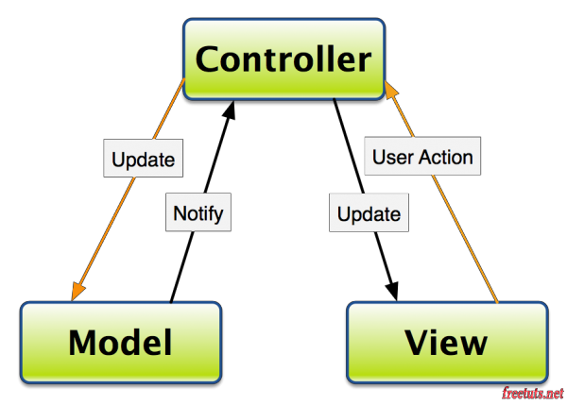

* Mô hình MVC được chia làm 3 lớp xử lý gồm Model – View – Controller
* **Model:** Là nơi chứa những nghiệp vụ tương tác với dữ liệu hoặc hệ quản trị cơ sở dữ liệu. Nó bào gồm các class/function xử lý nhiều nghiệp vụ như kết nối database, truy vấn dữ liệu, thêm sửa xóa dữ liệu…
* **View:** Là nơi chứa những giao diện như một nút bấm, khung nhập, menu, hình ảnh… nó đảm nhiệm nhiệm vụ hiển thị dữ liệu giúp người dùng tương tác với hệ thống.
* **Controller:** Là nơi tiếp nhận những yêu cầu xử lý được gửi từ người dùng, nó sẽ gồm những class/function xử lý nghiệp vụ logic giúp lấy đúng dữ liệu thông tin cần thiết nhờ các nghiệp vụ lớp Model cung cấp và hiển thị dữ liệu đó ra cho người dùng qua lớp View.
* Luồng xử lý trong MVC

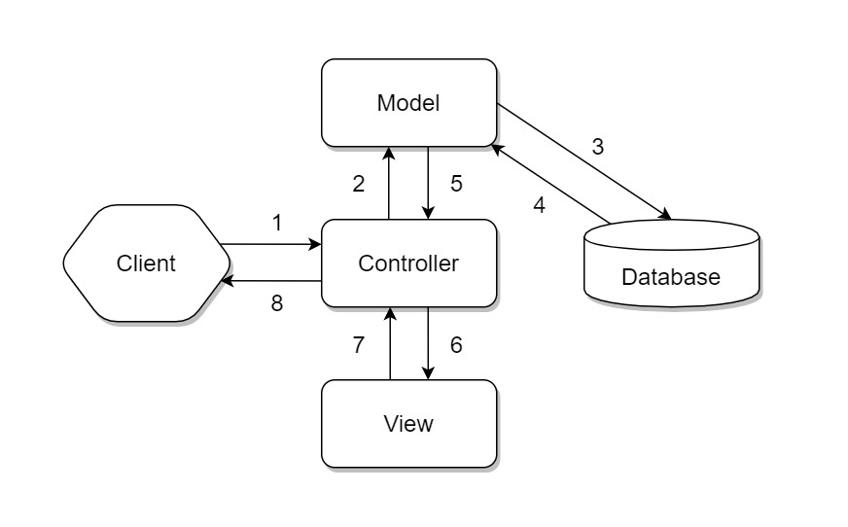

**Hình 2: Luồng hoạt động của mô hình MVC**

* Đầu tiên, client sẽ gửi một request tới server thông qua Controller.
* Controller tiếp nhận request và xử lý luồng đi tiếp theo của yêu cầu. Trong trường hợp chỉ chuyển từ trang này sang trang khác mà không yêu cầu gửi và nhận dữ liệu thì lúc này Controller sẽ chuyển hướng lại cho browser và kết thúc luồng.
* Nếu request của người dùng yêu cầu phải xử lý dữ liệu thì Controller gọi xuống Model để lấy dữ liệu. Lúc này Model sẽ tương tác với Database để lấy dữ liệu, dữ liệu được Model gửi về Controller, Controller gọi đến View phù hợp với request kèm theo dữ liệu cho View. View sẽ lắp dữ liệu tương ứng vào HTML và gửi lại một HTML cho Controller sau khi thực hiện xong nhiệm vụ. Cuối cùng Controller sẽ trả kết quả về Browser.
* Nếu request của người dùng chỉ yêu cầu dữ liệu nhưng không chuyển trang thì thay vì Controller sẽ trả dữ liệu về cho View thì Controller sẽ response lại cho trình duyệt thông qua API, dữ liệu trả về thường sẽ là dạng JSON.
* Ưu điểm
* Thể hiện tính chuyên nghiệp trong lập trình, phân tích thiết kế.
* Do được chia thành các thành phần độc lập nên giúp chúng phát triển ứng dụng nhanh, đơn giản, dễ nâng cấp, bảo trì….
* Nhược điểm
* Đối với dự án nhỏ việc áp dụng mô hình MVC gây cồng kềnh.
* Tốn thời gian trong quá trình phát triển.
* Tốn thời gian trung chuyển dữ liệu của các thành phần.

##### Sơ đồ xử lý luồng dữ liệu (DFD)

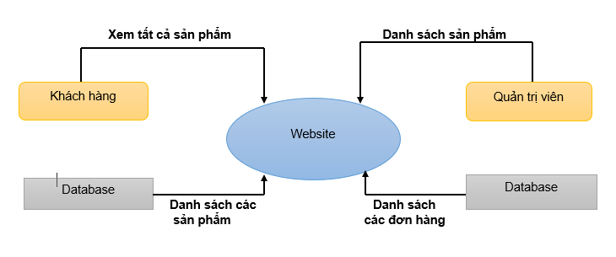

**Hình 3: Sơ đồ luồng dữ liệu**

##### Danh sách các thực thể

* **Bảng Account**

|  |  |  |  |
| --- | --- | --- | --- |
| **Tên thuộc tính** | **Kiểu dữ liệu** | **Ràng buộc** | **Độ dài** |
| Account_id | Int | Khóa chính(PK) |  |
| Password | Varchar |  | 100 |
| Role | Char |  | 1 |
| Create_at | Datetime |  |  |
| Status | Char |  | 1 |
| Email | Nvarchar |  | 100 |
| Create_by | Nvarchar |  | 100 |
| Update_by | Nvarchar |  | 100 |
| Update_at | datetime |  |  |
| Requestcode | Nvarchar |  | 100 |
| Avata | Nvarchar |  | 500 |
| Dateofbirth | Datetime |  |  |
| Expired_at | Datetime |  |  |
| Phone | Nvarchar |  | 10 |
| Name | Nvarchar |  | 20 |
| Gender | Nvarchar |  | 1 |

Diễn giải:

* Account_id: Khoá chính, dùng để phân biệt tài khoản này với tài khoản khác tránh trùng lặp
* Password: Mật khẩu (sử dụng SHA-256 để băm password).
* Role: Phân quyền.
* Status: Trạng thái của tài khoản(chưa kích hoạt, hoạt động, vô hiệu hoá)
* Email: Email tài khoản dùng để đăng nhập, lấy lại mật khẩu, thông báo đơn hàng,….
* Create_by: Người tạo.
* Update_by: Cập nhật bởi ai.
* Update_at: Ngày cập nhật.
* Requestcode: Phần mã khi xác thực lúc đăng ký qua mail.
* Name: Tên người dùng.
* Create_at: Ngày tạo.
* Gender: Giới tính
* Phone: Số điện thoại.
* Avatar: Ảnh đại diện tài khoản.
* Dateofbirth: Ngày sinh nhật.
* **Bảng Account_address**

|  |  |  |  |
| --- | --- | --- | --- |
| **Tên thuộc tính** | **Kiểu dữ liệu** | **Ràng buộc** | **Độ dài** |
| account_address_id | Int | Khóa chính(PK_) |  |
| account_id | Int | Khóa ngoại(FK) |  |
| account_address_phonenumber | Nvarchar |  | 10 |
| account_address_username | Nvarchar |  | 20 |
| province_id | Int | Khóa ngoại |  |
| district_id | Int | Khóa ngoại |  |
| ward_id | Int | Khóa ngoại |  |
| account_address_content | Nvarchar |  | 50 |
| account_address_default | Bit |  |  |

Diễn giải:

* account_address_id : Khoá chính, phân biệt id địa chỉ này với địa chỉ khác tránh trùng lặp.
* Account_id: Khoá ngoại, liên kết đến bảng Account để xác định địa chỉ này của Account nào
* province_id: Khoá ngoại, liên kết đến bảng Provinces để xác định tỉnh/thành phố
* district_id: Khoá ngoại, liên kết đến bảng Districts để xác định quận/huyện
* ward_id: Khoá ngoại, liên kết đến bảng Wards để xác định phường xã
* account_address_phonenumber: Số điện thoại.
* account_address_username: Họ tên.
* account_address_content: phần ghi thông tin đầy đủ địa chỉ(số nhà, tên đường,...).
* account_address_default: Đặt làm địa chỉ mặc định(True/False).
* **Bảng Product**

|  |  |  |  |
| --- | --- | --- | --- |
| **Tên thuộc tính** | **Kiểu dữ liệu** | **Ràng buộc** | **Độ dài** |
| Product_id | Int | Khóa chính(PK) |  |
| Genre_id | Int | Khóa chính(PK) |  |
| Disscount_id | Int | Khóa ngoại(FK) |  |
| Brand_id | Int | Khóa ngoại(FK) |  |
| Product_name | Nvarchar |  | 100 |
| Description | Varchar |  | Max |
| Price | float |  |  |
| View | Bigint |  |  |
| Buyturn | Bigint |  |  |
| Quantity | Char |  | 10 |
| Status | Char |  | 1 |
| Create_by | Varchar |  | 20 |
| Create_at | Datetime |  |  |
| Slug | Nvarchar |  | 159 |
| Update_by | Nvarchar |  | Max |
| Update_at | Datetime |  |  |
| Specifications | Nvarchar |  | 500 |
| Titlle_seo | Nvarchar |  | 150 |
| Image | Nvarchar |  | Max |

Diễn giải:

* Product_id: Khóa chính dùng để phân biệt các sản phẩm, không được trùng nhau.
* Genre_id: Khóa ngoại liên kết với bảng Genre, muốn xóa sản phẩm thì phải xóa Genre trước.
* Disscount_id: Khóa ngoại liên kết với bảng Discount, muốn xóa sản phẩm thì phải xóa Discount trước.
* Brand_id: Khóa ngoại liên kết với bảng Brand, muốn xóa sản phẩm thì phải xóa Brand trước.
* Product_name: Phần hiển thị đầy đủ tên sản phẩm.
* Description: Phần mô tả sản phẩm.
* Price: Phần lưu thông tin giá sản phẩm.
* View: Phần hiển thị hình sản phẩm.
* Buyturn: Phần thể hiện số lượng sản phẩm được mua.
* Quantity: Phần hiển thị số lượng sản phẩm.
* Status: Trạng thái của sản phẩm (hoạt động/không hoạt động).
* Create_by: Người tạo.
* Create_at: Thời gian tạo.
* Slug: viết lại URL(https://localhost:44336/product/msi%20foptix-32f%20ag32cq f%20144hzf%201msf%20freesync => https://localhost:44336/product/msi-optix-32-ag32cq-144hz-1ms-freesync).
* Title_seo: Hiển thị kết quả tìm kiếm trên google.
* Update_by: Người cập nhật.
* Update_at: Thời gian tạo.
* Specifications: Phần hiển thị thông số của sản phẩm.
* Image: Phần lưu hình ảnh sản phẩm.
* **Bảng Genre**

|  |  |  |  |
| --- | --- | --- | --- |
| **Tên thuộc tính** | **Kiểu dữ liệu** | **Ràng buộc** | **Độ dài** |
| Genre_id | Int | Khóa chính(PK) |  |
| parent_genre_id | Int | Khóa ngoại(FK) |  |
| Genre_name | Nvarchar |  | 100 |
| Status | Char |  | 1 |
| Slug | Nvarchar |  | 109 |
| Create_at | Datetime |  |  |
| Create_by | Varchar |  | 100 |
| Update_by | Nvarchar |  | 100 |
| Update_at | Datetime |  |  |

Diễn giải:

* Genre_id: Khóa chính dùng để phân biệt các thể loại sản phẩm, không được trùng.
* Parent_genre_id: Khoá ngoại, tham chiếu đến bảng ParentGenres xác định thể loại(cha).
* Slug: Viết lại URL Genre.
* Genre_name: Phần hiển thị tên thể loại sản phẩm.
* Status: Trạng thái của thể loại (hoạt động/không hoạt động).
* Create_at: Ngày tạo.
* Create_by: Người tạo.
* Update_by: Người cập nhật.
* Update_at: Ngày cập nhật.
* **Bảng Brand**

|  |  |  |  |
| --- | --- | --- | --- |
| **Tên thuộc tính** | **Kiểu dữ liệu** | **Ràng buộc** | **Độ dài** |
| Brand_id | Int | Khóa chính(PK) |  |
| Brand_name | Nvarchar |  | 100 |
| brand_image | Nvarchar |  | 500 |
| Status | Char |  | 1 |
| Slug | Nvarchar |  | 109 |
| description | Nvarchar |  | 200 |
| Web_directory | Nvarchar |  | 200 |
| Create_by | Varchar |  | 100 |
| Create_at | Datetime |  |  |
| Update_by | Nvarchar |  | 100 |
| Update_at | Datetime |  |  |

Diễn giải:

* Brand_id: Khóa chính dùng để phân biệt các thương hiệu, không được trùng.
* Brand_image: Hiển thị hình ảnh thương hiệu.
* Brand_name: Phần hiển thị tên thương hiệu.
* Slug: viết lại URL.
* Web_directory: Đường dẫn website của thương hiệu.
* Description: Mô tả thương hiệu.
* Status: Trạng thái của thương hiệu (hoạt động/không hoạt động).
* Create_by: Người tạo.
* Create_at: Ngày tạo.
* Update_by: Người cập nhật.
* Update_at: Ngày cập nhật.
* **Bảng Banner**

|  |  |  |  |
| --- | --- | --- | --- |
| **Tên thuộc tính** | **Kiểu dữ liệu** | **Ràng buộc** | **Độ dài** |
| Banner_id | Int | Khóa chính(PK) |  |
| Banner_name | Nvarchar |  | 200 |
| Banner_start | Datetime |  |  |
| Banner_end | Datetime |  |  |
| Description | Nvarchar |  | 100 |
| Image | Text |  |  |
| Status | Char |  | 1 |
| Slug | Nvarchar |  | 209 |
| image_thumbnail | Nvarchar |  | 500 |
| Create_by | Varchar |  | 100 |
| Create_at | Datetime |  |  |
| Update_by | Nvarchar |  | 100 |
| Update_at | Datetime |  |  |

Diễn giải:

* Banner_id: Khóa chính dùng để phân biệt các chương trình quảng cáo, không được trùng.
* Banner_name: Phần hiển thị tên chương trình khuyến mãi
* Banner_start: Phần hiển thị ngày bắt đầu khuyến mãi.
* Banner_end: Phần hiển thị ngày kết thúc khuyến mãi.
* Slug: viết lại URL.
* Image_thumbnail: Hình thu nhỏ.
* Description: Phần hiển thị nội dung chương trình khuyến mãi.
* Image: Phần lưu hình chương trình khuyến mãi.
* Status: trạng thái (hoạt động/không hoạt động).
* Create_by: Người tạo.
* Create_at: Ngày tạo.
* Update_by: Người cập nhật.
* Update_at: Ngày cập nhật.
* **Bảng Order**

|  |  |  |  |
| --- | --- | --- | --- |
| **Tên thuộc tính** | **Kiểu dữ liệu** | **Ràng buộc** | **Độ dài** |
| Order_id | Int | Khóa chính(PK) |  |
| Payment_id | Int | Khoá ngoại(FK) |  |
| Order_address_id | Int | Khoá ngoại(FK) |  |
| Delivery_id | Int | Khoá ngoại(FK) |  |
| Account_id | Int | Khoá ngoại(FK) |  |
| Order_date | Datetime |  |  |
| Status | Char |  | 1 |
| Create_at | Datetime |  |  |
| Create_by | Varchar |  | 100 |
| Update_by | Nvarchar |  | 100 |
| Update_at | Datetime |  |  |
| Payment_transaction | Nvarchar |  | 1 |
| Order_note | Nvarchar |  | 200 |
| Total | Float |  |  |

Diễn giải:

* Order_id: Khóa chính dùng để phân biệt các đơn hàng, không được trùng.
* Account_id: Khoá ngoại, xác định người đặt đơn hàng
* Order_address_id: Khoá ngoại, tham chiếu đến bảng Order_Address xác định địa chỉ người nhận
* Payment_id: Khoá ngoại, xác định phương thức thanh toán.
* Delivery_id: Khoá ngoại, xác định đơn vị giao hàng.
* Payment_transaction: Kiểm tra trạng thái giao dịch thanh toán(đã thanh toán/chưa thanh toán)
* Order_date: Phần lưu ngày tạo đơn hàng.
* Status: Trạng thái(huỷ bỏ, chờ xử lý, đang xử lý, đã hoàn thành).
* Create_at: Ngày tạo.
* Create_by: Người tạo.
* Update_by: Người cập nhật.
* Update_at: Ngày cập nhật.
* Order_note: Phần lưu thông tin ghi chú bổ sung cho đơn hàng
* Total: Phần lưu tổng giá trị đơn hàng.
* **Bảng Discount**

|  |  |  |  |
| --- | --- | --- | --- |
| **Tên thuộc tính** | **Kiểu dữ liệu** | **Ràng buộc** | **Độ dài** |
| Discount_id | Int | Khóa chính(PK) |  |
| Discount_name | Nvarchar |  | 200 |
| Discount_start | Datetime |  |  |
| Discount_end | Datetime |  |  |
| Discounts_type | Int |  |  |
| Discount_max | Int |  |  |
| Discount_global | Nvarchar |  | 1 |
| quantity | Nvarchar |  | 10 |
| Discount_price | Float |  |  |
| Discount_code | Varchar |  | 20 |
| Create_at | Datetime |  |  |
| Create_by | Varchar |  | 100 |
| Status | Char |  | 1 |
| Update_by | Nvarchar |  | 100 |
| Update_at | Datetime |  |  |

Diễn giải:

* Discount_id: Khóa chính dùng để phân biệt các chương trình giảm giá, không được trùng
* Quantity: Số lượng mã giảm giá.
* Discount_global: Hiển thị toàn sàn (hiển thị trong chi tiết sản phẩm của user)
* Discounts_type: Loại giảm giá(code giảm theo giá tiền/theo phần trăm/giảm trực tiếp giá sản phẩm).
* Discount_max:Số tiền giảm tối đa(ấp dụng với loại giảm giá theo %).
* Discount_name: Phần hiển thị tên chương trình giảm giá.
* Discount_start: Phần lưu thông tin ngày bắt đầu.
* Discount_end: Phần lưu thông tin ngày kết thúc.
* Discount_price: Phần lưu thông tin giá giảm.
* Discount_code: Phần lưu thông tin mã giảm.
* Create_at: Ngày tạo.
* Create_by: Người tạo.
* Status: Trạng thái (hoạt động/không hoạt động).
* Update_by: Người cập nhật.
* Update_at: Ngày cập nhật.
* **Bảng Feedback**

|  |  |  |  |
| --- | --- | --- | --- |
| **Tên thuộc tính** | **Kiểu dữ liệu** | **Ràng buộc** | **Độ dài** |
| Feedback_id | Int | Khóa chính(PK) |  |
| Account_id | Int | Khóa ngoại(FK) |  |
| Product_id | Int | Khóa ngoại(FK) |  |
| Genre_id | Int | Khóa ngoại(FK) |  |
| Parent_feedback_id | Int | Khóa ngoại(FK) |  |
| Description | Nvarchar |  | 1 |
| Rate_star | Int |  |  |
| Create_at | Datetime |  |  |
| Create_by | Varchar |  | 100 |
| Status | Char |  | 1 |
| Update_by | Nvarchar |  | 100 |
| Update_at | Datetime |  |  |

Diễn giải:

* Feedback_id: Khóa chính dùng để phân biệt các đánh giá, không được trùng
* Account_id: Khóa ngoại liên kết với bảng Account, xác định tài khoản đánh giá sản phẩm
* Product_id: Phần lưu thông tin mã sản phẩm được đánh giá
* Genre_id: Phần lưu thông tin mã thể loại được đánh giá
* Parent_feedback_id: Xác định feedback_id
* Description: Nội dụng đánh giá.
* Rate_star: Phần lưu thông tin số sao đánh giá
* Create_at: Ngày tạo.
* Create_by: Người tạo.
* Status: Trạng thái(huỷ bỏ/chờ duyệt/đã duyệt)
* Update_by: Người cập nhật.
* Update_at: Ngày cập nhật.
* **Bảng Order_Detail**

|  |  |  |  |
| --- | --- | --- | --- |
| **Tên thuộc tính** | **Kiểu dữ liệu** | **Ràng buộc** | **Độ dài** |
| Product_id | Int | Khóa chính(PK) |  |
| Genre_id | Int | Khóa chính(PK) |  |
| Order_id | Int | Khóa ngoại(FK) |  |
| Discount_code | Nvarchar |  | 20 |
| Price | Float |  |  |
| Status | Char |  | 1 |
| Create_by | Varchar |  | 100 |
| Create_at | Datetime |  |  |
| Update_by | Nvarchar |  | 100 |
| Update_at | Datetime |  |  |
| Quantity | Int |  |  |

Đánh giá:

* Product_id: Khóa chính liên kết với bảng Product, xác định sản phẩm
* Genre_id: Khóa chính liên kết với bảng Genre, xác định thể loại sản phẩm
* Discount_code: Code giảm giá được sử dụng trong đơn hàng
* Order_id: Khóa ngoại liên kết với bảng Order, xác định đơn hàng đã hoàn thành
* Price: Phần hiển thị giá sản phẩm tại thời diểm mua.
* Status: Trạng.
* Create_by: Người tạo.
* Create_at: Ngày tạo.
* Update_by: Người cập nhật
* Update_at: Ngày cập nhật.
* Quantity: Số lượng từng sản sản phẩm của đơn hàng
* **Bảng Payment**

|  |  |  |  |
| --- | --- | --- | --- |
| **Tên thuộc tính** | **Kiểu dữ liệu** | **Ràng buộc** | **Độ dài** |
| Payment_id | Int | Khóa chính(PK) |  |
| Payment_name | Nvarchar |  | 100 |
| Create_at | Datetime |  |  |
| Create_by | Varchar |  | 100 |
| Status | Char |  | 1 |
| Update_by | Nvarchar |  | 100 |
| Update_at | Datetime |  |  |
| Exchange_rates | Nvarchar |  | 30 |

Diễn giải:

* Payment_id: Khóa chính phân biệt với các phương thức thanh toán khác nhau, không được trùng.
* Payment_name: Phần hiển thị tên phương thức thanh toán.
* Create_at: Ngày tạo.
* Create_by: Người tạo
* Status: trạng thái (hoạt động/không hoạt động).
* Update_by: Người cập nhật.
* Update_at: Ngày cập nhật.
* Exchange_rates: Tỷ giá chuyển đổi tiền tệ(USD to VND).
* **Bảng Delivery**

|  |  |  |  |
| --- | --- | --- | --- |
| **Tên thuộc tính** | **Kiểu dữ liệu** | **Ràng buộc** | **Độ dài** |
| Delivery_id | Int | Khóa chính(PK) |  |
| Delivery_name | Nvarchar |  | 100 |
| Price | Money |  |  |
| Create_at | Datetime |  |  |
| Create_by | Varchar |  | 100 |
| Status | Char |  | 1 |
| Update_by | Nvarchar |  | 100 |
| Update_at | Datetime |  |  |

Diễn giải:

* Delivery_id: Khóa chính dùng để phân biệt các hình thức vận chuyển, không được trùng.
* Delivery_name: Phần hiển thị tên hình thức vận chuyển.
* Price: Phần lưu thông tin giá vận chuyển.
* Create_at: Phần lưu thông tin ngày tạo.
* Create_by: Người tạo.
* Status: Trạng thái hoạt động hoặc không hoạt động.
* Update_by: Phần lưu thông tin người cập nhập mới.
* Update_at: Phần lưu thông tin ngày cập nhập mới.
* **Bảng Contact**

|  |  |  |  |
| --- | --- | --- | --- |
| **Tên thuộc tính** | **Kiểu dữ liệu** | **Ràng buộc** | **Độ dài** |
| Contact_id | Int | Khóa chính(PK) |  |
| Name | Nvarchar |  | 50 |
| Phone | Nvarchar |  | 10 |
| Email | Nvarchar |  | 100 |
| Content | Nvarchar |  | 200 |
| Create_by | Nvarchar |  | 100 |
| Create_at | Datetime |  |  |
| Status | Nvarchar |  | 1 |
| Update_by | Nvarchar |  | 100 |
| Update_at | Datetime |  |  |
| Image | Nvarchar |  | 500 |
| Reply | Nvarchar |  | MAX |
| Flag | Int |  |  |

Diễn giải:

* Contact_id: Khóa chính dùng để phân biệt các nội dung liên hệ khác nhau, không được trùng.
* Name: Phần hiển thị tên người liên hệ.
* Phone: Phần lưu thông tin liên lạc.
* Email: Phần lưu thông tin liên lạc.
* Content: Phần chứa nội dung liên hệ.
* Create_by: Người tạo.
* Create_at: Phần lưu thông tin ngày tạo.
* Status: Trạng thái hoạt động hoặc không hoạt động.
* Update_by: Phần lưu thông tin người cập nhập mới.
* Update_at: Phần lưu thông tin ngày cập nhập mới.
* Image: Hình ảnh phản hồi của user
* Reply: Phản hồi liên hệ.
* Flag: ….
* **Bảng Banner_Detail**

|  |  |  |  |
| --- | --- | --- | --- |
| **Tên thuộc tính** | **Kiểu dữ liệu** | **Ràng buộc** | **Độ dài** |
| banner_id | Int | Khóa chính(PK) |  |
| product_id | Int | Khóa chính(PK) |  |
| genre_id | Int | Khóa chính(PK) |  |
| id | Int |  |  |
| Create_at | Datetime |  |  |
| Create_by | Varchar |  | 100 |
| Status | Char |  | 1 |

Diễn giải:

* Banner_id: Khoá chính, xác định banner.
* Product_id: Khoá chính, xác định sản phẩm của banner.
* Genre_id: : Khoá chính, xác định thể loại sản phẩm của banner.
* Id: phân biệt.
* Create_at: Ngày tạo.
* Create_by: Người tạo.
* Status: Trạng thái (hoạt động/không hoạt động).
* **Bảng Feedback_Image**

|  |  |  |  |
| --- | --- | --- | --- |
| **Tên thuộc tính** | **Kiểu dữ liệu** | **Ràng buộc** | **Độ dài** |
| Image_id | Int | Khóa chính(PK) |  |
| Feedback_id | Int | Khóa ngoại(FK) |  |
| Account_id | Int |  |  |
| Image | Text |  |  |
| Create_at | Datetime |  |  |
| Create_by | Varchar |  | 20 |
| Status | Char |  | 1 |
| Update_by | Nvarchar |  | 20 |
| Update_at | Datetime |  |  |

Diễn giải:

* Image_id: Khóa chính dùng để phân biệt với các hình nội dung khác nhau, không được trùng.
* Feedback_id: Khoá ngoại, xác định ảnh của feedback nào.
* Account_id: Khoá ngoại. xác định hình ảnh của tài khoản nào.
* Image: Phần lưu hiển thị hình ảnh.
* Status: Trạng thái (hoạt động/không hoạt động).
* Create_at: Ngày tạo.
* Create_by: Người tạo.
* Update_by: Người cập nhật.
* Update_at: Ngày cập nhật.
* **Bảng ChildCategory**

|  |  |  |  |
| --- | --- | --- | --- |
| **Tên thuộc tính** | **Kiểu dữ liệu** | **Ràng buộc** | **Độ dài** |
| childcategory_id | Int | Khóa chính(PK) |  |
| parentcategory_id | Int | Khóa ngoại(FK) |  |
| name | Nvarchar |  | 100 |
| slug | Nvarchar |  | 150 |
| image | Nvarchar |  | 500 |
| image2 | image2 |  | 500 |
| description | Nvarchar |  | 100 |
| create_at | Datetime |  |  |
| update_at | Datetime |  |  |
| create_by | Nvarchar |  | 100 |
| update_by | Nvarchar |  | 100 |
| status | Nvarchar |  | 1 |

Diễn giải:

* childcategory_id: Khóa chính danh mục bài viết (con)
* parentcategory_id: Khoá ngoại xác định thể loại cha
* name: Tên danh mục con.
* slug: Viết lại URL.
* image: Hình vuông.
* image2: Hình chữ nhật.
* create_at: Ngày tạo.
* update_at: Ngày cập nhật.
* create_by: Người tạo.
* update_by: Người cập nhật.
* status: Trạng thái (hoạt động/không hoạt động).
* **Bảng News**

|  |  |  |  |
| --- | --- | --- | --- |
| **Tên thuộc tính** | **Kiểu dữ liệu** | **Ràng buộc** | **Độ dài** |
| news_id | Int | Khóa chính(PK) |  |
| account_id | Int | Khóa ngoại(FK) |  |
| childcategory_id | Int | Khóa ngoại(FK) |  |
| news_title | Nvarchar |  | 500 |
| meta_title | Nvarchar |  | 150 |
| slug | Nvarchar |  | 159 |
| news_content | Nvarchar |  | MAX |
| ViewCount | Int |  |  |
| image | Nvarchar |  | 500 |
| image2 | Nvarchar |  | 500 |
| create_at | Datetime |  |  |
| update_at | Datetime |  |  |
| update_by | Nvarchar |  | 100 |
| status | Nvarchar |  | 1 |

Diễn giải:

* news_id: Khóa chính, phân biệt id tin tức này với tin tức khác tránh trùng lặp.
* account_id: Khoá ngoại, xác định người tạo bài viết.
* childcategory_id: Khoá ngoại, xác định thể loại bài viết.
* news_title: Tiêu đề bài viết.
* meta_title: Hiển thị kết quả trên trang tìm kiếm google search.
* slug: viết lại URL.
* news_content: Nội dung bài viết.
* ViewCount: Lượt xem bài viết.
* Image: Hình vuông.
* image2: Hình chữ nhật.
* create_at: Ngày tạo.
* update_at: ngày cập nhật.
* create_by: Người tạo.
* update_by: Ngày cập nhật.
* status: trạng thái(hoạt động/không hoạt động).
* **Bảng CommentLikes**

|  |  |  |  |
| --- | --- | --- | --- |
| **Tên thuộc tính** | **Kiểu dữ liệu** | **Ràng buộc** | **Độ dài** |
| comment_like_id | Int | Khóa chính(PK) |  |
| comment_id | Int | Khóa ngoại(FK) |  |
| account_id | Int |  |  |
| comment_like | Nvarchar |  | 1 |
| create_at | Datetime |  |  |

Diễn giải:

* comment_like_id: Khóa chính, dùng để phân biệt tránh trùng lặp id
* comment_id: Khoá ngoại dùng để xác định bình luận.
* account_id: Khoá ngoại, xác định người like comment.
* comment_like: Trạng thái(like/dislike)/
* create_at: Ngày tạo.
* **Bảng Districts**

|  |  |  |  |
| --- | --- | --- | --- |
| **Tên thuộc tính** | **Kiểu dữ liệu** | **Ràng buộc** | **Độ dài** |
| district_id | Int | Khóa chính(PK) |  |
| province_id | Int | Khóa ngoại(FK) |  |
| district_name | Nvarchar |  | 50 |
| type | Nvarchar |  | 20 |

Diễn giải:

* district_id: Khoá chính, dùng để phân biệt id tránh trùng lặp.
* province_id: Khoá ngoại, xác định tỉnh/thành phố của Districts.
* district_name: Hiển thị tên quận/huyện.
* type: Quận/Huyện.
* **Bảng NewComments**

|  |  |  |  |
| --- | --- | --- | --- |
| **Tên thuộc tính** | **Kiểu dữ liệu** | **Ràng buộc** | **Độ dài** |
| comment_id | Int | Khóa chính(PK) |  |
| account_id | Int | Khóa ngoại(FK) |  |
| news_id | Int |  |  |
| comment_content | Nvarchar |  | 500 |
| create_at | Datetime |  |  |
| status | Nvarchar |  | 1 |

Diễn giải:

* comment_id: Khóa chính , dùng để phân biệt id tránh trùng lặp.
* account_id: tham chiếu account.
* news_id: Khoá ngoại, xác định bình luận này của bài viết nào.
* comment_content: Nội dung bình luận.
* create_at: Ngày tạo.
* status: Trạng thái.
* **Bảng NewProducts**

|  |  |  |  |
| --- | --- | --- | --- |
| **Tên thuộc tính** | **Kiểu dữ liệu** | **Ràng buộc** | **Độ dài** |
| news_id | Int | Khóa chính(PK) |  |
| product_id | Int | Khóa chính(PK) |  |
| genre_id | Int | Khóa ngoại(FK) |  |

Diễn giải:

* news_id: Khóa chính, xác định bài viết cần gắn sản phẩm
* product_id: khóa chính,xác định sản phẩm gắn vào bài viết
* genre_id: khoá chính, thể loại của sản phẩm
* **Bảng NewsTags**

|  |  |  |  |
| --- | --- | --- | --- |
| **Tên thuộc tính** | **Kiểu dữ liệu** | **Ràng buộc** | **Độ dài** |
| news_id | Int | Khóa chính(PK) |  |
| tag_id | Int | Khóa chính(PK) |  |

Diễn giải:

* news_id: Khóa chính, xác định bài viết cần thêm tag.
* tag_id: Khóa chính, xác định tag của bài viết
* **Bảng OrderAddress**

|  |  |  |  |
| --- | --- | --- | --- |
| **Tên thuộc tính** | **Kiểu dữ liệu** | **Ràng buộc** | **Độ dài** |
| order_address_id | Int | Khóa chính(PK) |  |
| order_address_phonenumber | Nvarchar |  | 10 |
| order_address_username | Nvarchar |  | 20 |
| order_adress_email | Nvarchar |  | 100 |
| order_address_content | Nvarchar |  | 150 |
| times_edit_adress | Int |  |  |

Diễn giải:

* order_address_id: Khóa chính, dùng để phân biệt id tránh trùng lặp
* order_address_phonenumber: Số điện thoại địa chỉ giao hàng
* order_address_username: Tên người nhận.
* order_adress_email: Email người nhận.
* order_address_content: Địa chỉ chi tiết(số nhà, tên đường,..).
* times_edit_address: Số lần chỉnh sửa địa chỉ.
* **Bảng ParentCategory**

|  |  |  |  |
| --- | --- | --- | --- |
| **Tên thuộc tính** | **Kiểu dữ liệu** | **Ràng buộc** | **Độ dài** |
| parentcategory_id | Int | Khóa chính(PK) |  |
| name | Nvarchar |  | 100 |
| slug | Nvarchar |  | 109 |
| image | Nvarchar |  | 500 |
| image2 | Nvarchar |  | 500 |
| category_description | Nvarchar |  | 100 |
| create_at | Datetime |  |  |
| update_at | Datetime |  |  |
| create_by | Nvarchar |  | 100 |
| update_by | Nvarchar |  | 100 |
| status | Nvarchar |  | 1 |

Diễn giải:

* parentcategory_id: Khóa chính, mã danh mục bài viết (cha).
* name: Tên danh mục cha.
* slug: viết lại URL.
* image: Hình vuông.
* image2: Hình chữ nhật.
* category_description: Mô tả danh mục.
* create_at: Ngày tạo.
* update_at: Ngày cập nhật.
* create_by: Người tạo.
* update_by: Người cập nhật.
* status: Trạng thái.
* **Bảng ParentGenres**

|  |  |  |  |
| --- | --- | --- | --- |
| **Tên thuộc tính** | **Kiểu dữ liệu** | **Ràng buộc** | **Độ dài** |
| Id | Int | Khóa chính(PK) |  |
| Name | Nvarchar |  | 150 |
| Slug | Nvarchar |  | 159 |
| Icon | Nvarchar |  | 20 |
| image | Nvarchar |  | 500 |
| description | Nvarchar |  | 500 |
| status | Nvarchar |  | 1 |
| create_at | Datetime |  |  |
| update_at | Datetime |  |  |
| create_by | Nvarchar |  | 100 |
| update_by | Nvarchar |  | 100 |

Diễn giải:

* id: Khoá chính, dùng để phân biệt id tránh trùng lặp.
* name: tên thể loại cha.
* slug: viết lại URL.
* image: Hình của thể loại cha.
* icon: Icon hiển thị ngoài User.
* description: Mô tả thể loại.
* create_at: Ngày tạo.
* update_at: Ngày cập nhật.
* create_by: Người tạo.
* update_by: Người cập nhật.
* status: Trạng thái(hoạt động/không hoạt động).
* **Bảng Product_image**

|  |  |  |  |
| --- | --- | --- | --- |
| **Tên thuộc tính** | **Kiểu dữ liệu** | **Ràng buộc** | **Độ dài** |
| product_image_id | Int | Khóa chính(PK) |  |
| product_id | Int | Khóa ngoại(FK) |  |
| genre_id | Int | Khóa ngoại(FK) |  |
| image_1 | Nvarchar |  | 500 |
| image_2 | Nvarchar |  | 500 |
| image_3 | Nvarchar |  | 500 |
| image_4 | Nvarchar |  | 500 |
| image_5 | Datetime |  | 500 |
| status | Datetime |  | 1 |
| create_by | Nvarchar |  | 100 |
| update_by | Nvarchar |  | 100 |
| create_at | Datime |  |  |
| update_at | Datime |  |  |

Diễn giải:

* product_image_id: Khóa chính, dùng để phân biệt id tránh trùng lặp.
* product_id: Khoá ngoại, xác định ảnh của sản phẩm.
* genre_id: Khoá ngoại, xác định thể loại của sản phẩm.
* image_1: Ảnh 1.
* image_2: Ảnh 2.
* image_3: Ảnh 3.
* image_4: Ảnh 4.
* image_5: Ảnh 5.
* create_at: Ngày tạo.
* update_at: Ngày cập nhật.
* create_by: Người tạo.
* update_by: Người cập nhật.
* status: Trạng thái.
* **Bảng Provinces**

|  |  |  |  |
| --- | --- | --- | --- |
| **Tên thuộc tính** | **Kiểu dữ liệu** | **Ràng buộc** | **Độ dài** |
| province_id | Int | Khóa chính(PK) |  |
| province_name | Nvarchar |  | 50 |
| type | Nvarchar |  | 20 |

Diễn giải:

* province_id: Khóa chính. dùng để phân biệt id tránh trùng lặp
* province_name: Tên tỉnh/thành phố.
* type: Tỉnh/Thành phố.
* **Bảng Reply_Comments**

|  |  |  |  |
| --- | --- | --- | --- |
| **Tên thuộc tính** | **Kiểu dữ liệu** | **Ràng buộc** | **Độ dài** |
| reply_comment_id | Int | Khóa chính(PK) |  |
| comment_id | Int | Khóa ngoại(FK) |  |
| account_id | Int | Khóa ngoại(FK) |  |
| reply_comment_content | Nvarchar |  | 500 |
| status | Nvarchar |  | 1 |
| create_at | Datime |  |  |

Diễn giải:

* reply_comment_id: Khóa chính, dùng để phân biệt id tránh trùng lặp
* comment_id: Khoá ngoại, xác định bình luận.
* account_id: Khoá ngoại, xác định phản hồi của tài khoản nào.
* reply_comment_content: Nội dung phản hồi.
* status: Trạng thái(huỷ bỏ/chờ duyệt/đã duyệt).
* create_at: Ngày tạo.
* **Bảng Reply_Comments**

|  |  |  |  |
| --- | --- | --- | --- |
| **Tên thuộc tính** | **Kiểu dữ liệu** | **Ràng buộc** | **Độ dài** |
| reply_like_id | Int | Khóa chính(PK) |  |
| reply_comment_id | Int | Khóa ngoại(FK) |  |
| account_id | Int | Khóa ngoại(FK) |  |
| reply_like | Nvarchar |  | 500 |
| create_at | Nvarchar |  | 1 |

Diễn giải:

* reply_like_id: Khóa chính, dùng để phân biệt id tránh trùng lặp.
* reply_comment_id: Khoá ngoại, xác định lượt like của phản hồi nào.
* account_id: Khoá ngoại, xác định tài khoản like,
* reply_like: Trạng thái (like/dislike).
* create_at: Ngày tạo.
* **Bảng Stickypost**

|  |  |  |  |
| --- | --- | --- | --- |
| **Tên thuộc tính** | **Kiểu dữ liệu** | **Ràng buộc** | **Độ dài** |
| id | Int | Khóa chính |  |
| news_id | Int | Khóa ngoại(FK) |  |
| sticky_start | Datetime |  |  |
| sticky_end | Datetime |  |  |
| create_by | Nvarchar |  | 100 |
| update_by | Nvarchar |  | 100 |

Diễn giải:

* Id: Khoá chính, dùng để phân biệt id tránh trùng lặp
* news_id: Khoá ngoại, xác định bài viết cần ghim
* sticky_start _at: Ngày ghim bài.
* sticky_end: Ngày kết thúc ghim bài.
* create_by: Người tạo.
* update_by: người cập nhật.
* **Bảng Tags**

|  |  |  |  |
| --- | --- | --- | --- |
| **Tên thuộc tính** | **Kiểu dữ liệu** | **Ràng buộc** | **Độ dài** |
| tag_id | Int | Khóa chính(PK) |  |
| tag_name | Nvarchar |  | 100 |
| slug | Nvarchar |  | 100 |

Diễn giải:

* tag_id: Khoá chính, dùng để phân biệt id tránh trùng lặp.
* tag_name: Tên ta.
* slug: viết lại URL.
* **Bảng Wards**

|  |  |  |  |
| --- | --- | --- | --- |
| **Tên thuộc tính** | **Kiểu dữ liệu** | **Ràng buộc** | **Độ dài** |
| ward_id | Int | Khóa chính(PK) |  |
| district_id | Int | Khóa ngoại(FK) |  |
| ward_name | Nvarchar |  | 50 |
| type | Nvarchar |  | 20 |

Diễn giải:

* ward_id: Khoá chính, dùng để phân biệt id tránh trùng lặp.
* district_id: Khoá ngoại, xác định quận huyện của phường xã.
* ward_name: Tên phường/xã.
* type: Xã/Phường.

##### Mô hình dữ liệu quan hệ

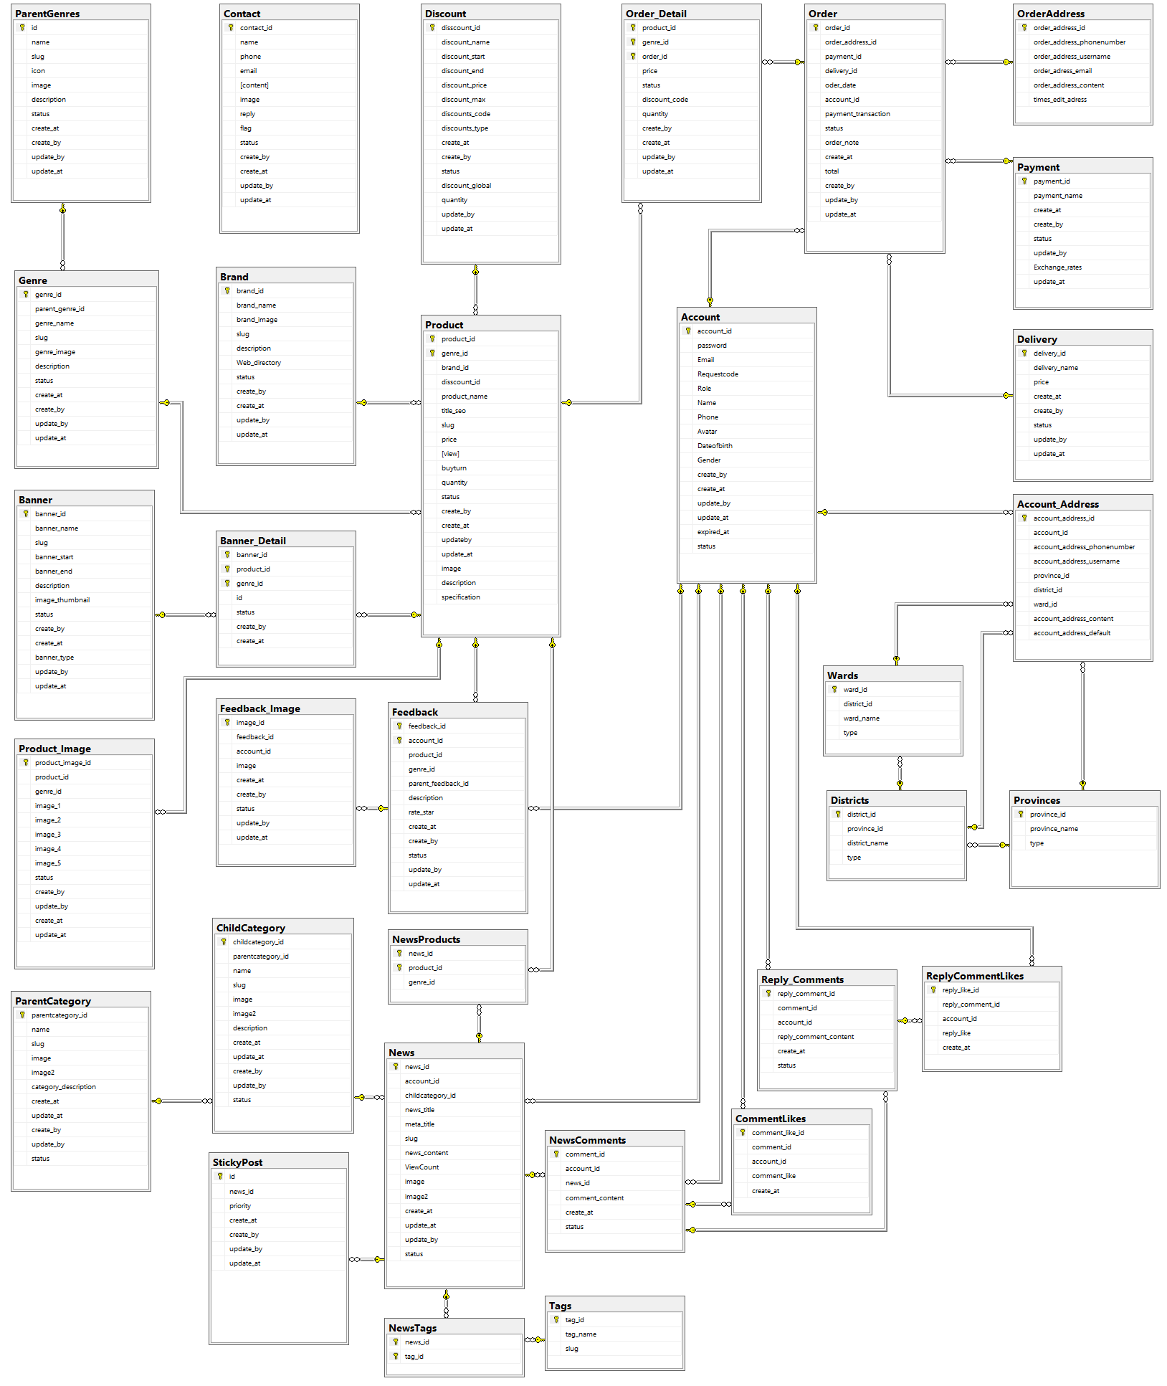

**Hình 4: Mô hình quan hệ dữ liệu**

##### Biểu đồ hệ thống

###### Biểu đồ UseCase

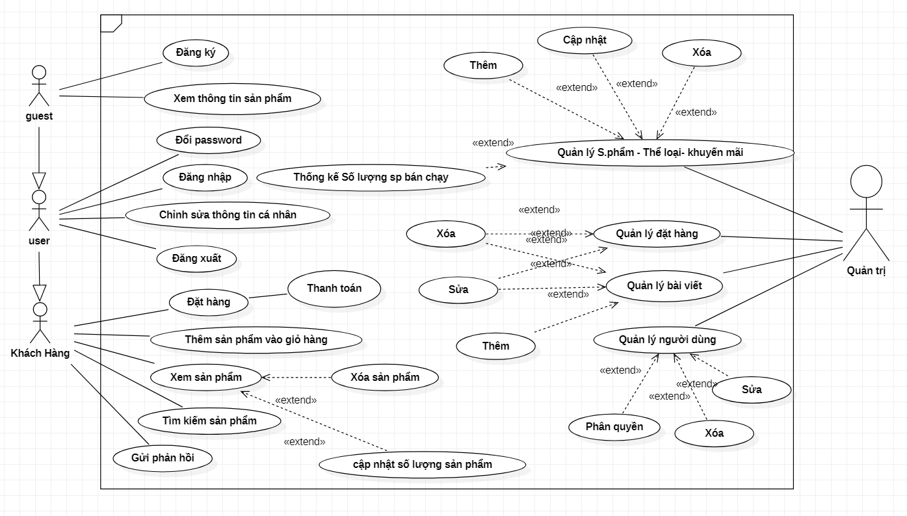

**Hình 5: Biểu đồ Use – Case mức độ tổng quát**

###### Use-Case quản lý hệ thống

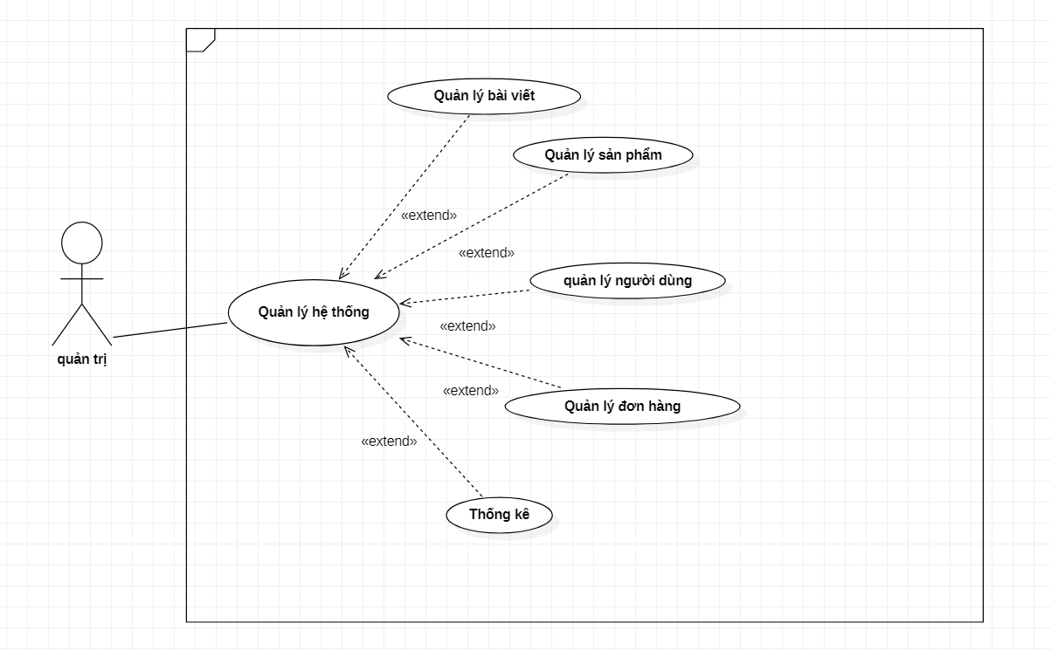

**Hình 6: Biểu đồ Use – Case quản lý hệ thống**

* Mô tả tóm tắt:
* Sau khi đăng nhập vào hệ thống và được xác thực quyền Admin. Quản trị viên có thể vào cùng lúc trang View dành cho khách hàng và trang quản lý.
* Quản trị viên không được mua hàng trên hệ thống.
* Quản trị viên được quyền quản lý tất cả thông tin trên hệ thống: khách hàng, sản phẩm…
* Có thể cập nhập mới sản phẩm theo tình hình kinh doanh của cửa hàng hiện tại.
* Thống kê đơn hàng, thông tin người dùng.

###### Use – Case người dùng

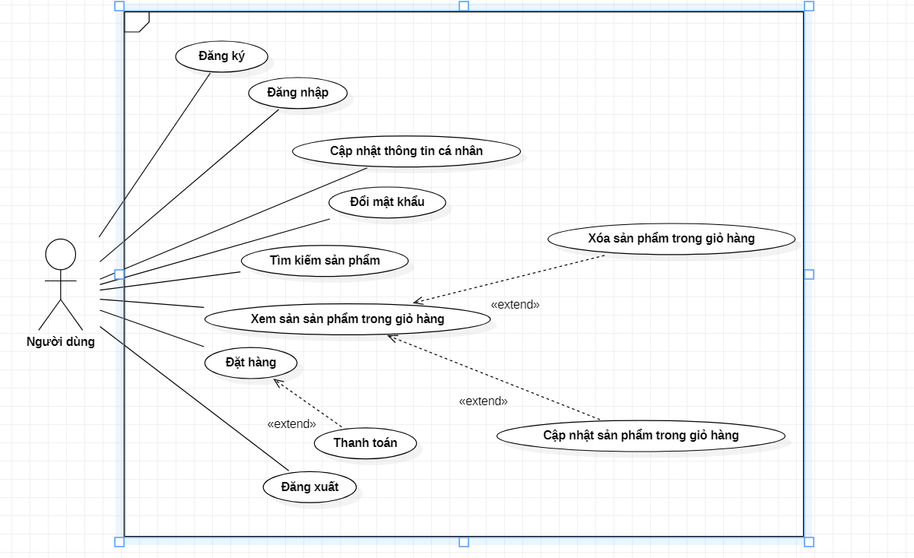

**Hình 7: Biểu đồ Use – Case người dùng**

* Mô tả tóm tắt:
* Người dùng muốn làm thành viên của hệ thống để mua hàng thì phải đăng ký tài khoản. Mọi thông tin đăng ký phải chính xác.
* Sau khi đăng nhập vào hệ thống người dùng có thể thoải mái tìm kiếm thông tin sản phẩm và đặt hàng trên hệ thống. Ngoài ra còn có thể gửi phản hồi trực tiếp những thắc mắc đến cửa hàng.
* Người dùng có thể hủy giỏ hàng hoặc thêm mới sản phẩm vào giỏ hàng hiện tại tùy ý muốn.

# THIẾT KẾ WEBSITE

## Các thành phần chức năng của hệ thống

* Thành phần giao diện: bao gồm các màn hình thể hiện các chức năng cơ bản như các thanh công cụ để thao tác nghiệp vụ, các danh mục lựa chọn xem chi tiết các sản phẩm, thanh tìm kiếm sản phẩm, giỏ hàng, bảng điều khiển dành cho quản trị viên, các thao tác thêm sửa xóa sản phẩm cho quản trị viên.
* Thành phần chức năng: các chức năng như đăng ký, đăng nhập, đăng xuất, tìm kiếm, đặt hàng đối với người mua, thanh toán đơn hàng, phân quyền admin và người dùng, lập thống kê, các thao tác thêm sửa xóa sản phẩm cho quản trị viên.
* Thành phần xử lý: xử lý kết nối với CSDL, lưu và truy xuất dữ liệu ổn định, các thao tác nghiệp vụ thêm/sửa/xóa dành cho quản trị viên khi cập nhập thông tin sản phẩm.

## Thiết kế giao diện hệ thống

### Giao diện trang chủ người dùng

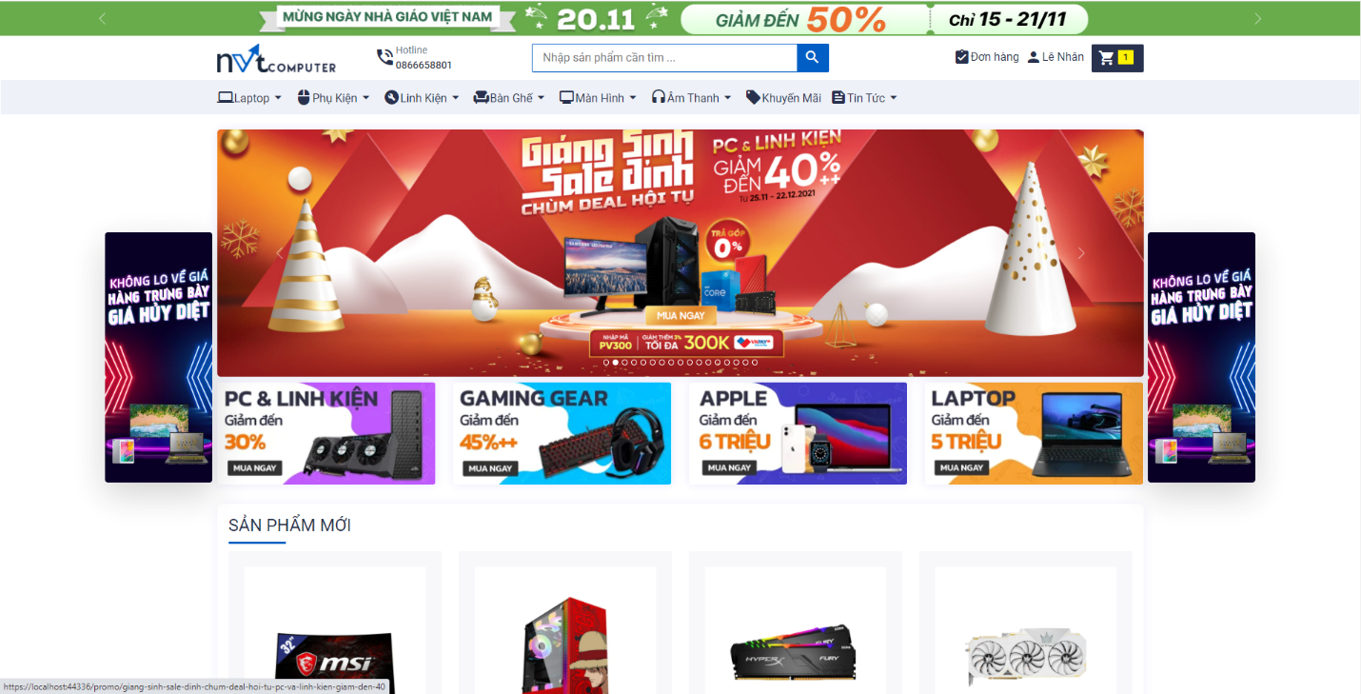

**Hình 8: Giao diện dành cho khách hàng**

### Giao diện trang chủ quản trị viên

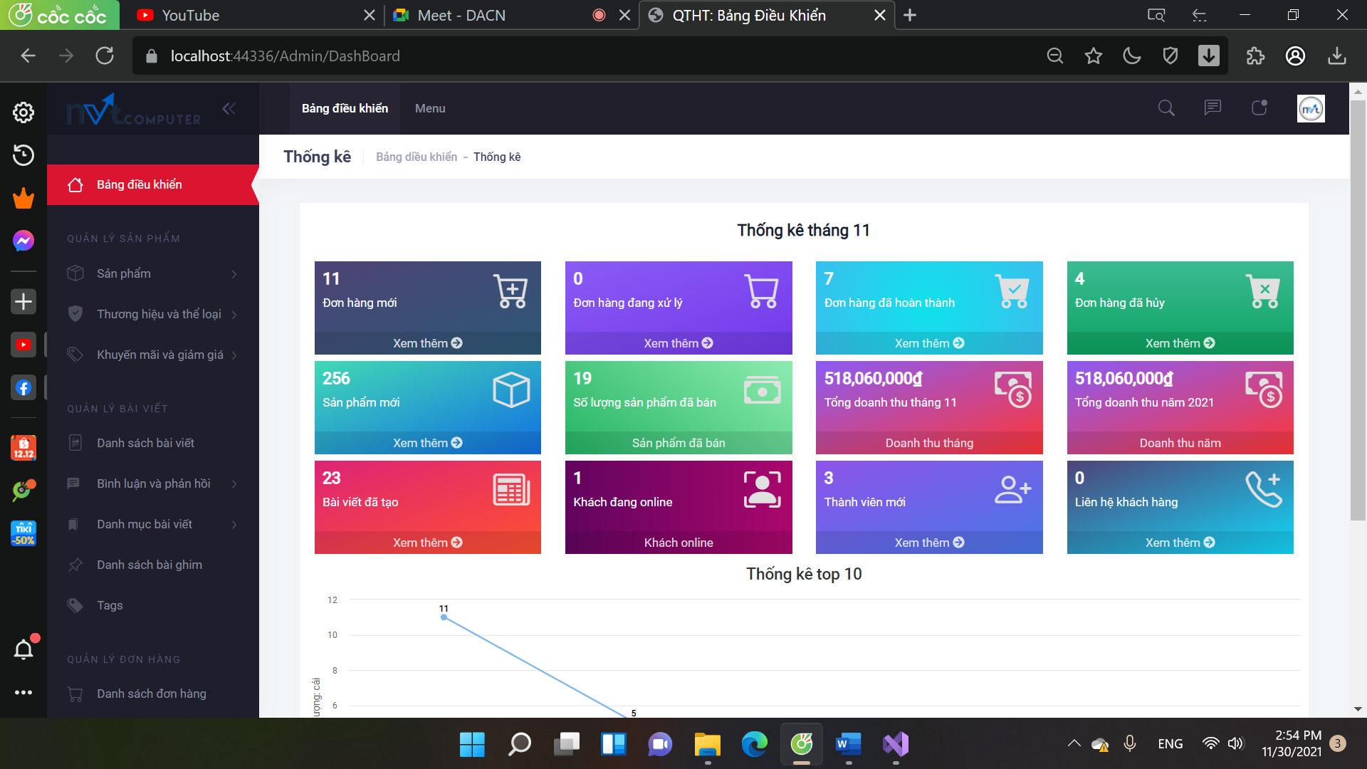

**Hình 9: Giao diện dành cho quản trị viên**

### Giao diện đăng nhập, đăng ký

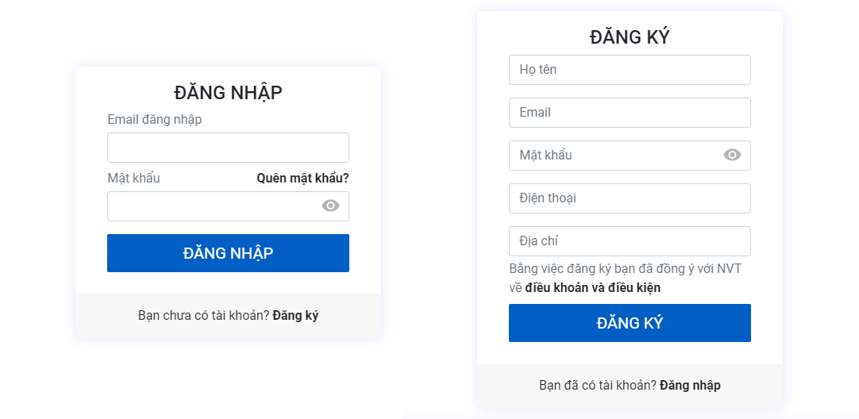

**Hình 10: Giao diện để đăng ký, đăng nhập tài khoản**

### Giao diện quản lý khách hàng

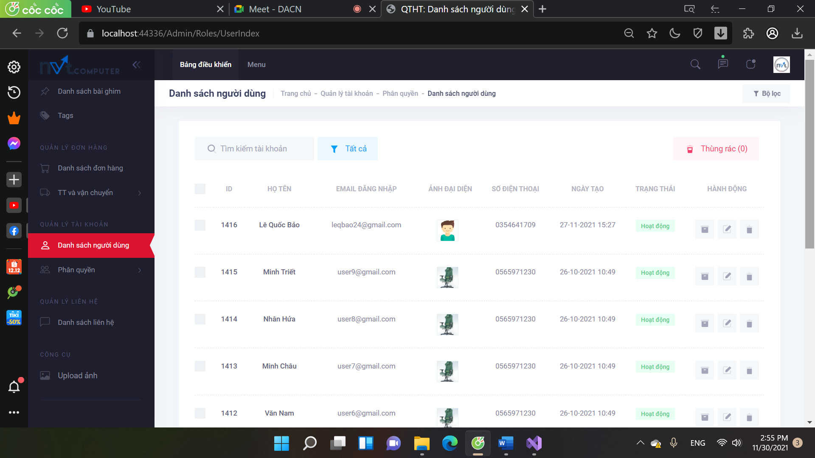

**Hình 11: Giao diện quản lý danh sách khách hàng**

### Giao diện quản lý sản phẩm

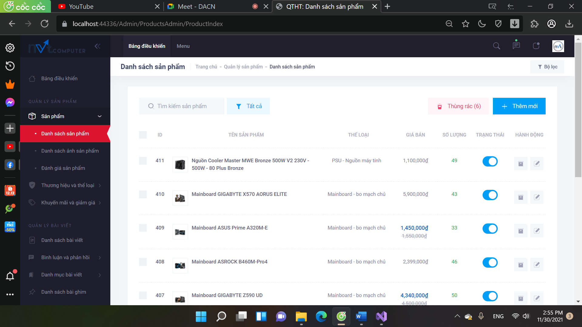

**Hình 12: Giao diện danh sách sản phẩm**

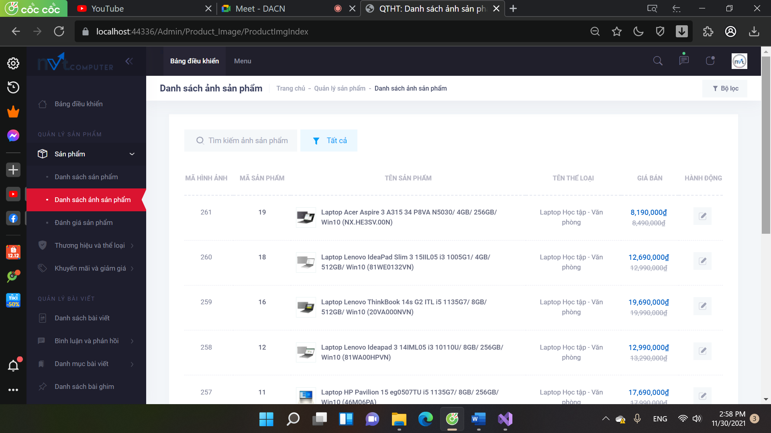

**Hình 13: Giao diện danh sách ảnh sản phẩm**

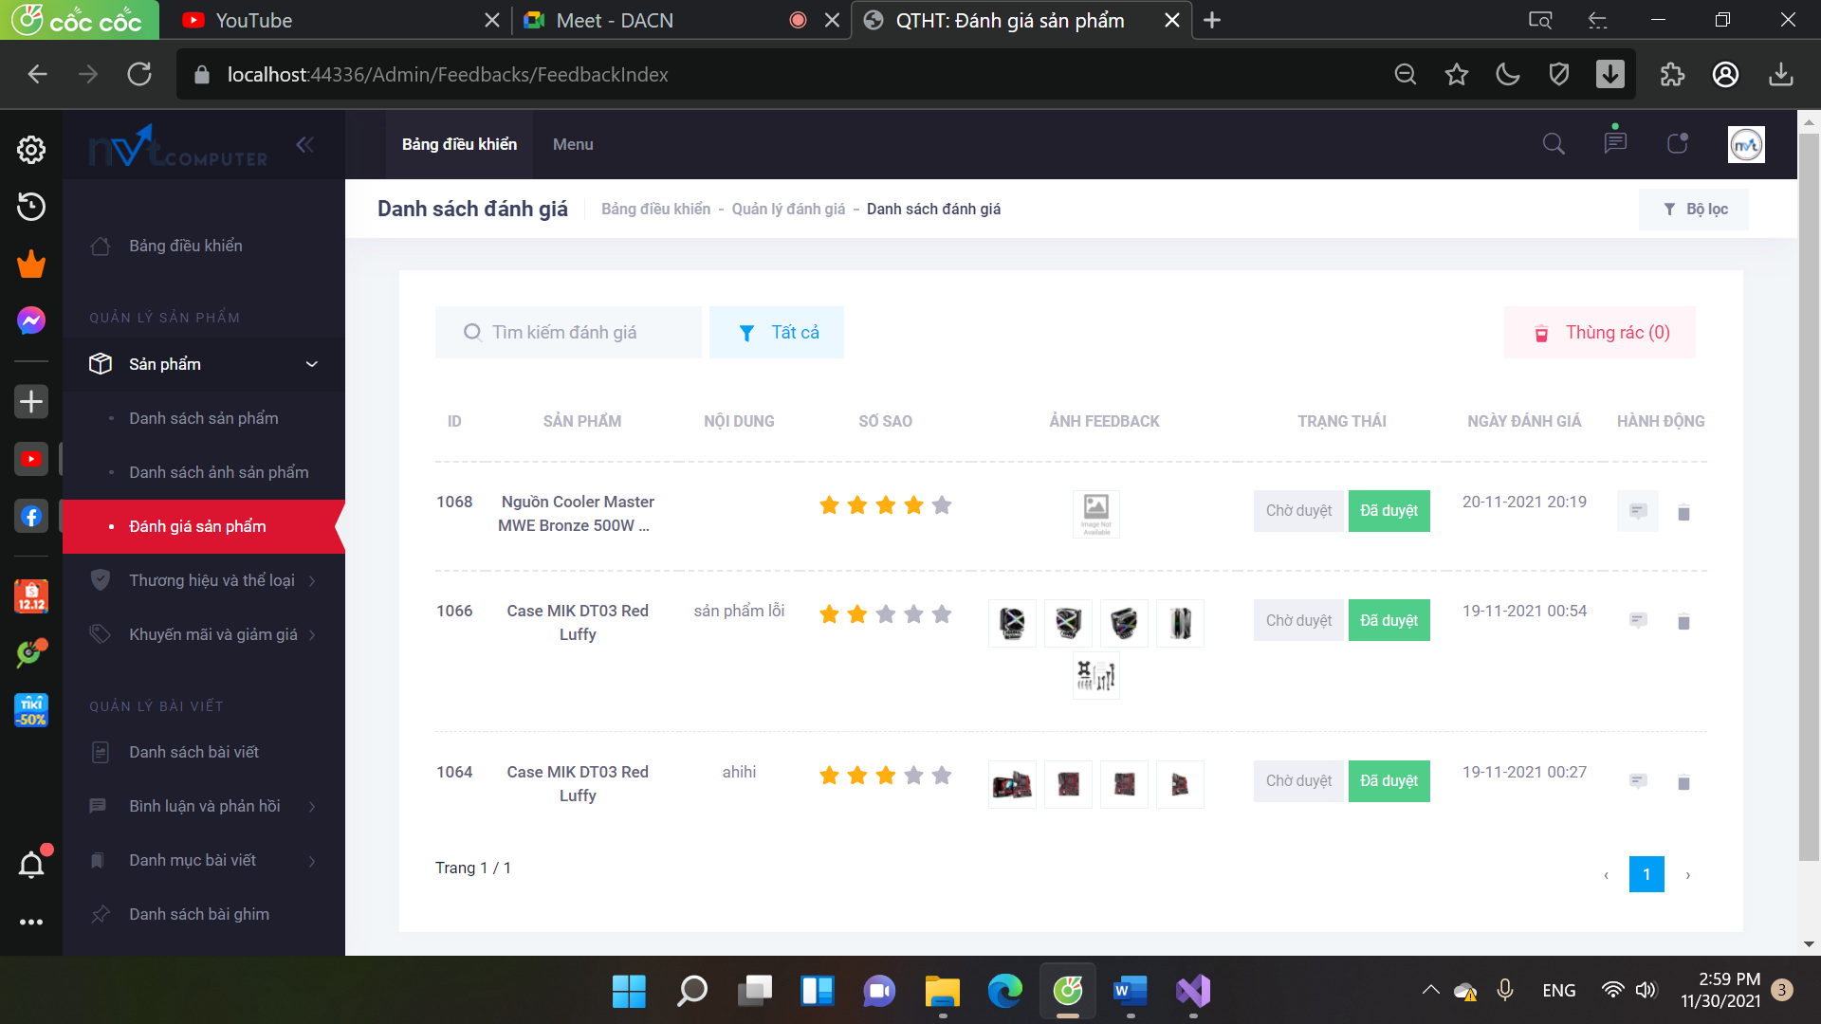

**Hình 14: Giao diện đánh giá sản phẩm**

### 4.2.6 Giao diện thương hiệu và thể loại

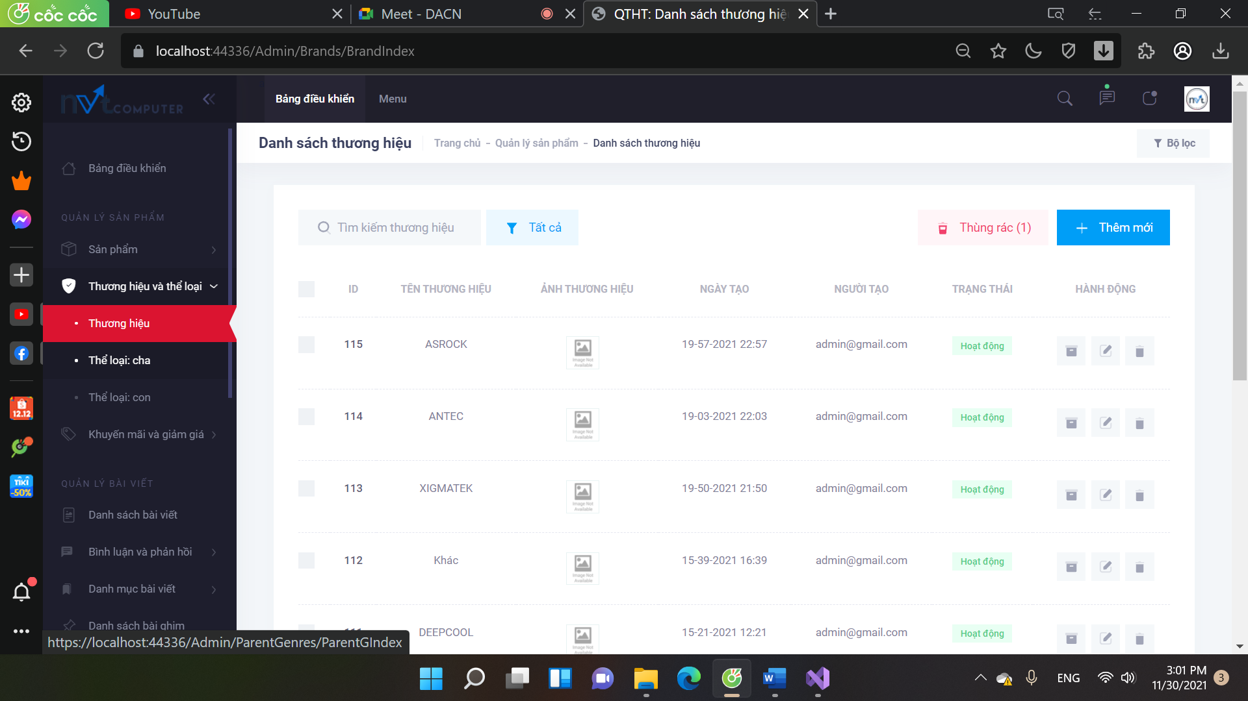

**Hình 15: Giao diện thương hiệu**

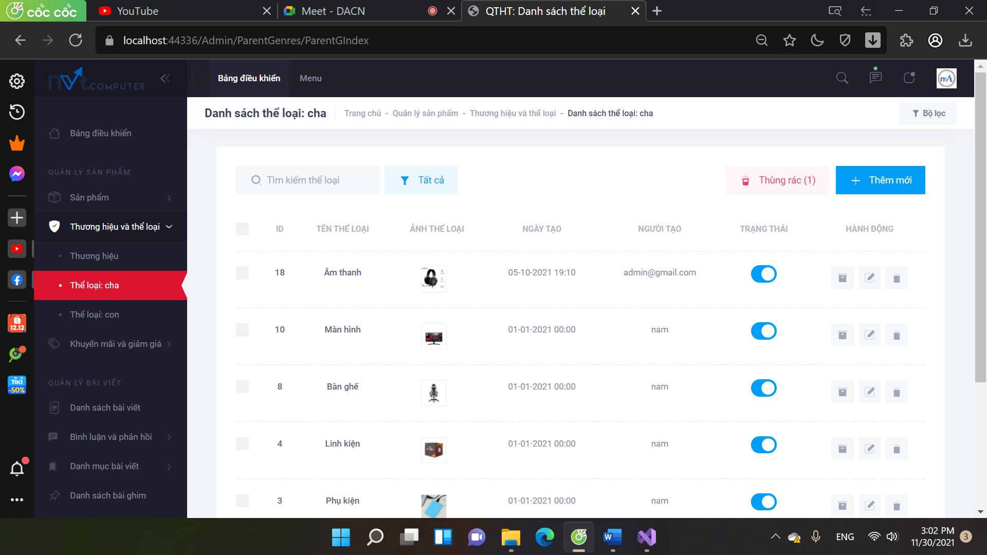

**Hình 16: Giao diện thể loại cha**

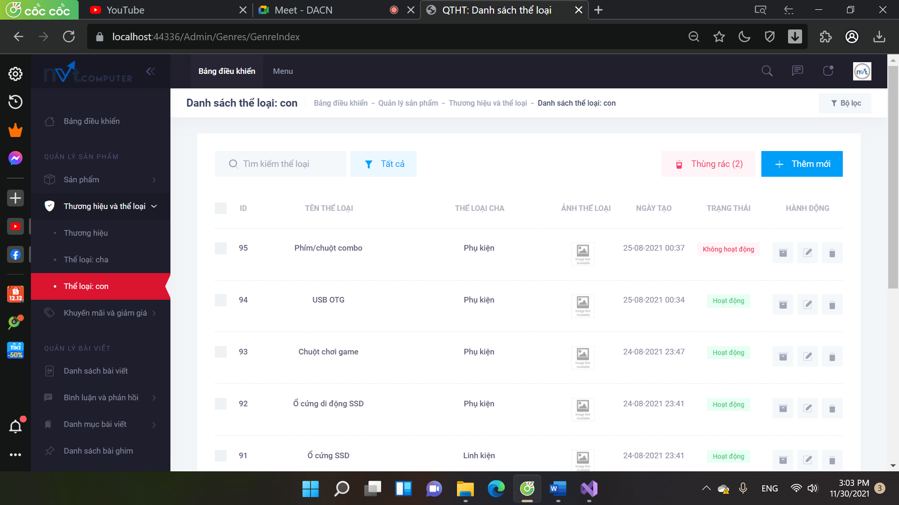

**Hình 17: Giao diện thể loại con**

### 4.2.7 Giao diện khuyến mãi và giảm giá

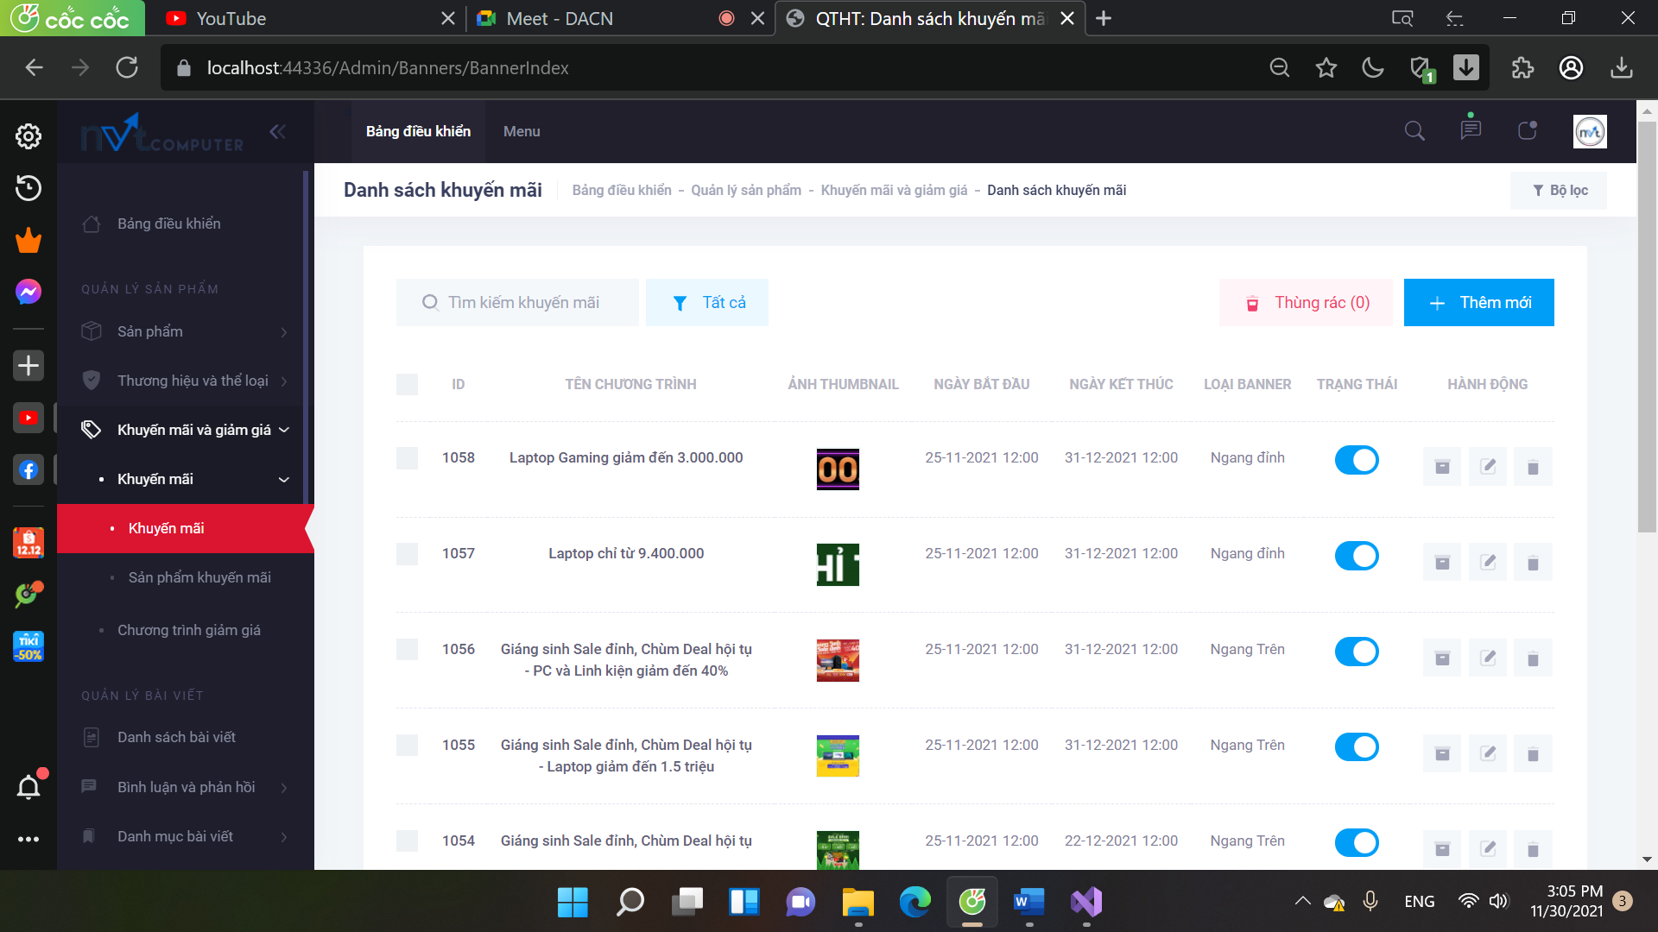

**Hình 18: Giao diện khuyến mãi**

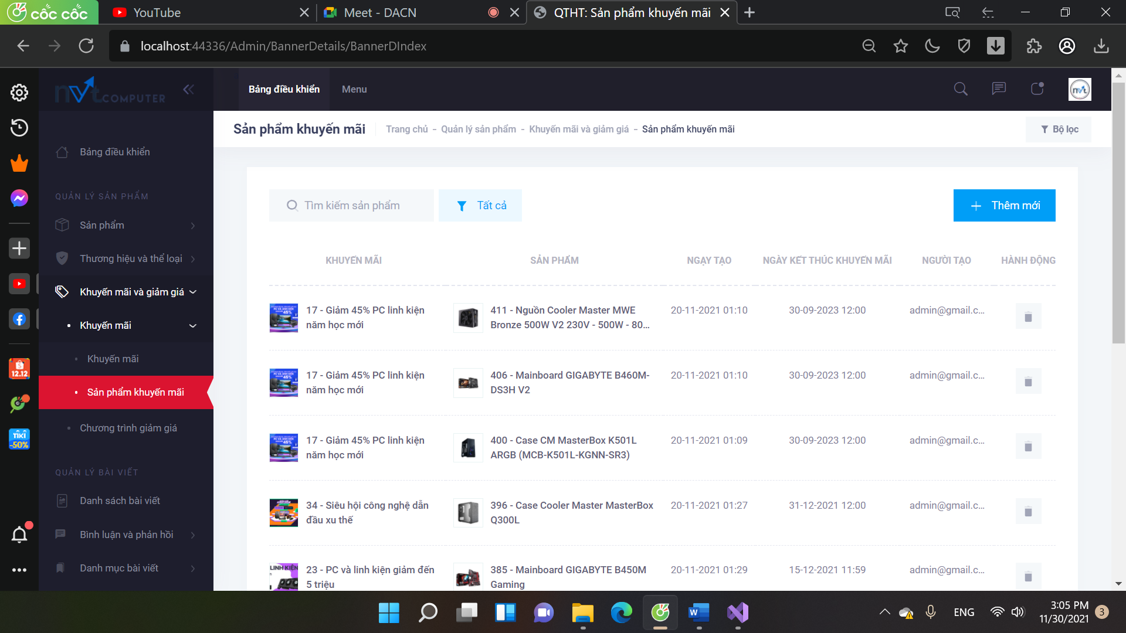

**Hình 19: Giao diện sản phẩm khuyến mãi**

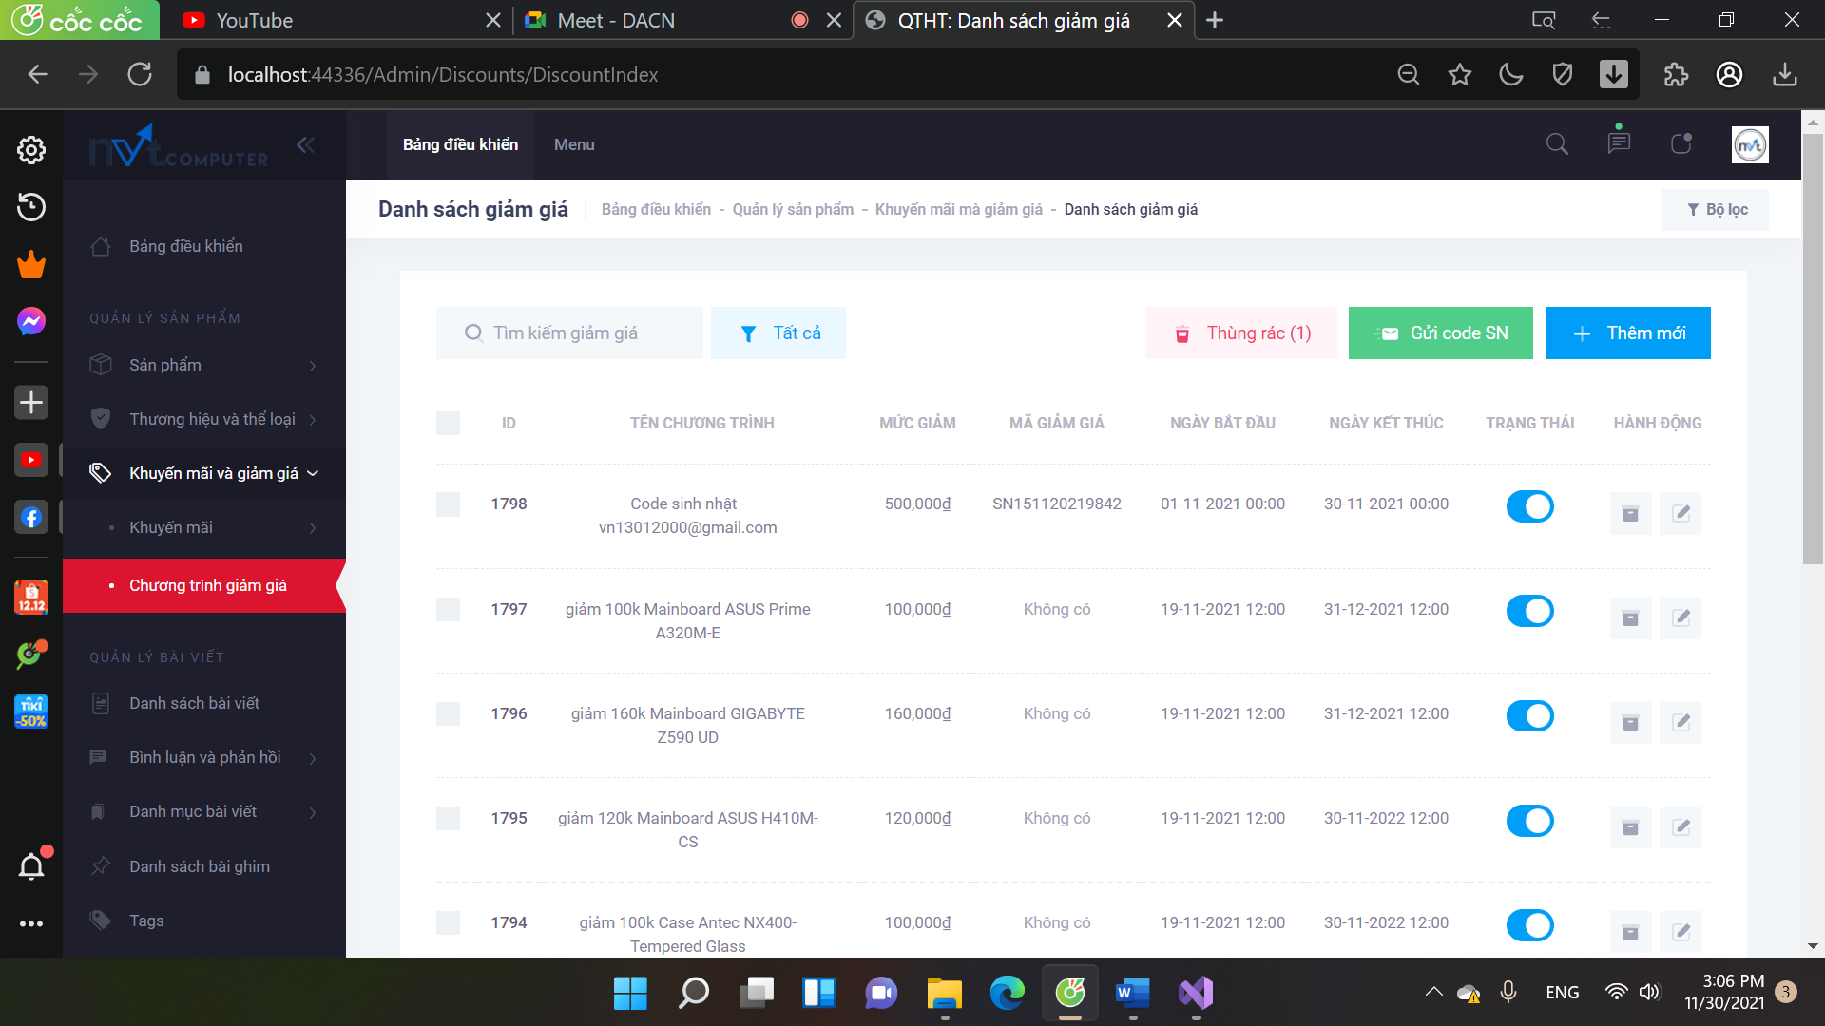

**Hình 20: Giao diện chương trình giảm giá**

### 4.2.8 giao diện danh sách bài viết

**Hình 21: Giao diện danh sách bài viết**

### 4.2.9 Giao diện bình luận phản hồi

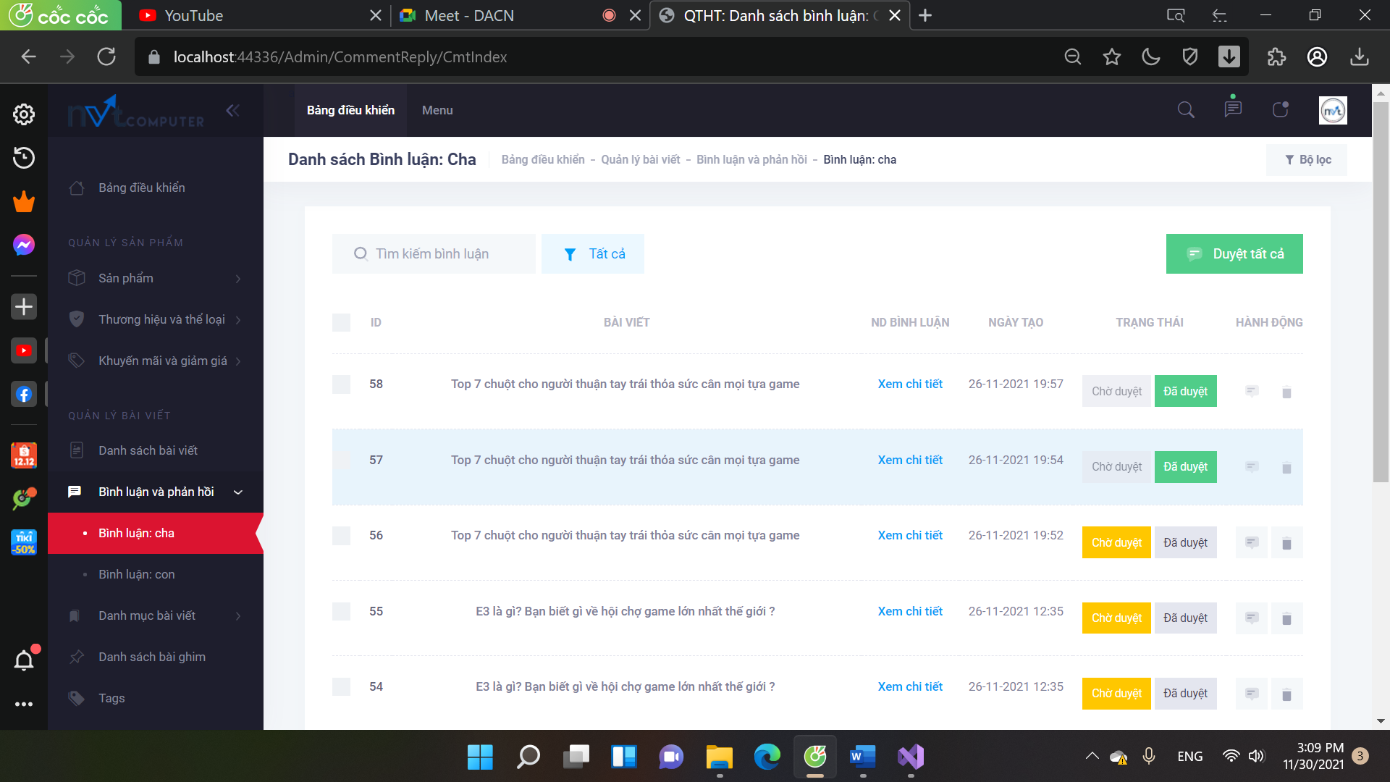

**Hình 22: Giao diện bình luận: cha**

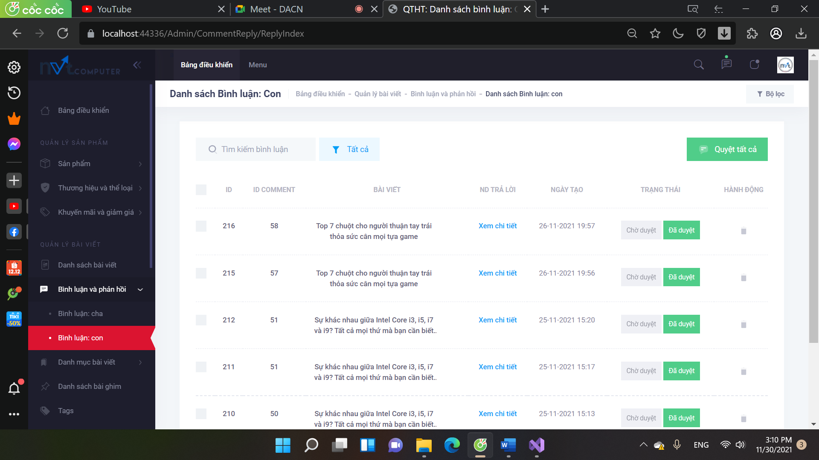

**Hình 23: Giao diện bình luận: con**

### 4.2.10 Giao diện danh mục bài viết

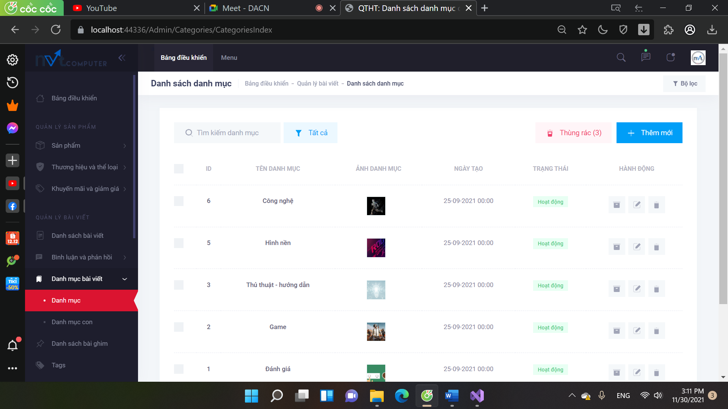

**Hình 24: Giao diện danh mục**

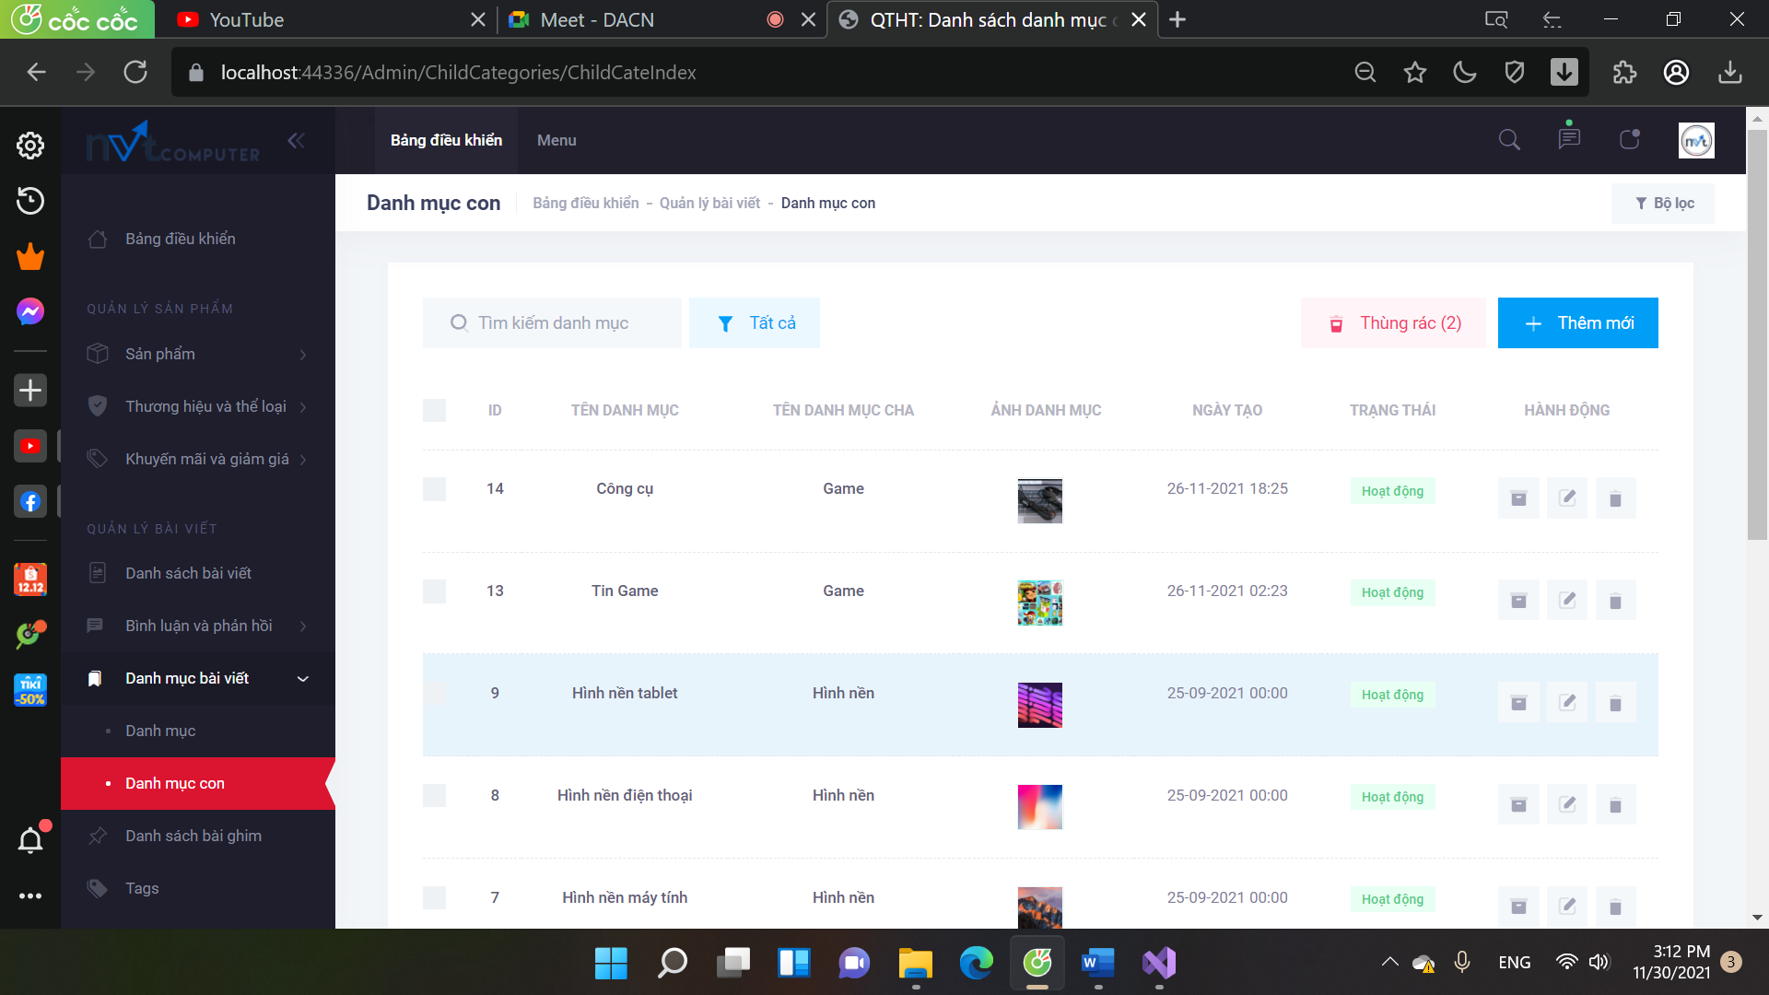

**Hình 25: Giao diện danh mục: con**

### 4.2.11 Giao diện danh sách bài ghim

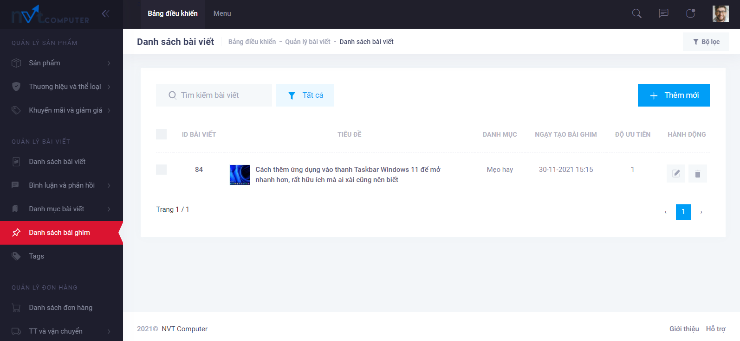

**Hình 26: Giao diện danh sách bài ghim**

### 4.2.12 Giao diện Tag

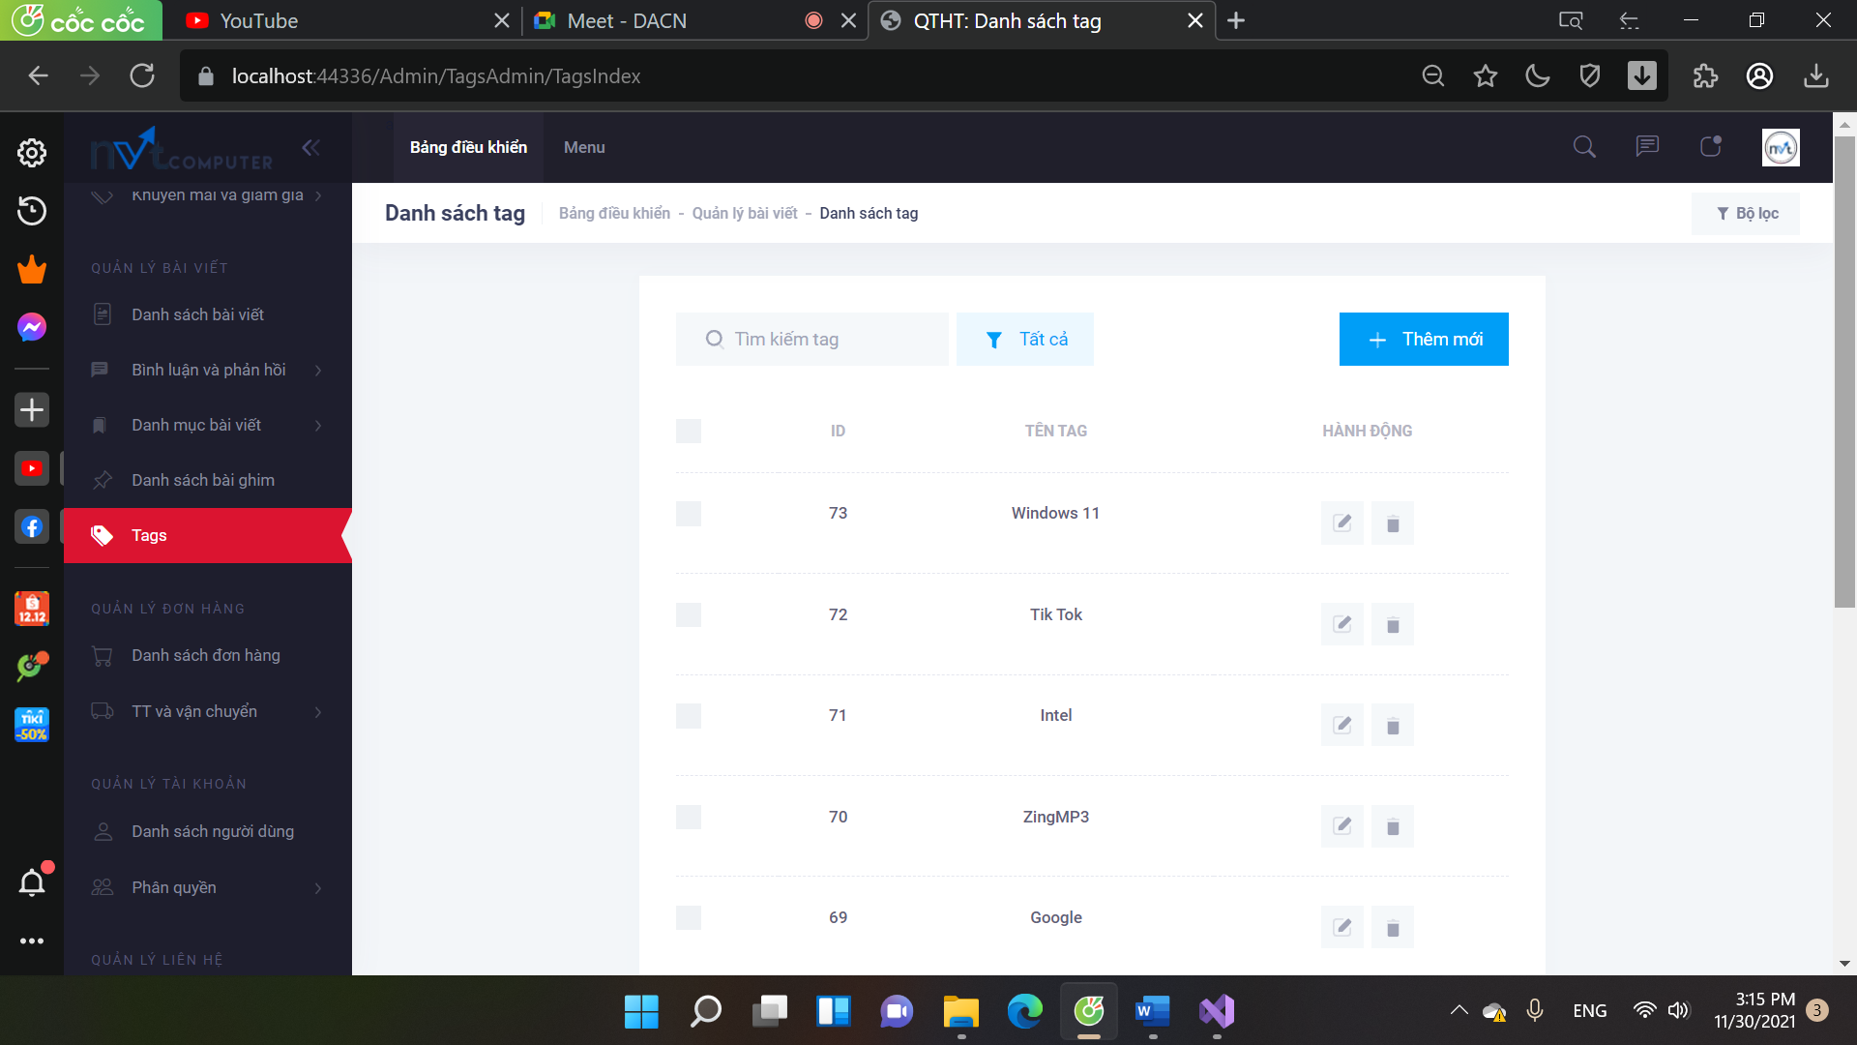

**Hình 27: Giao diện tags**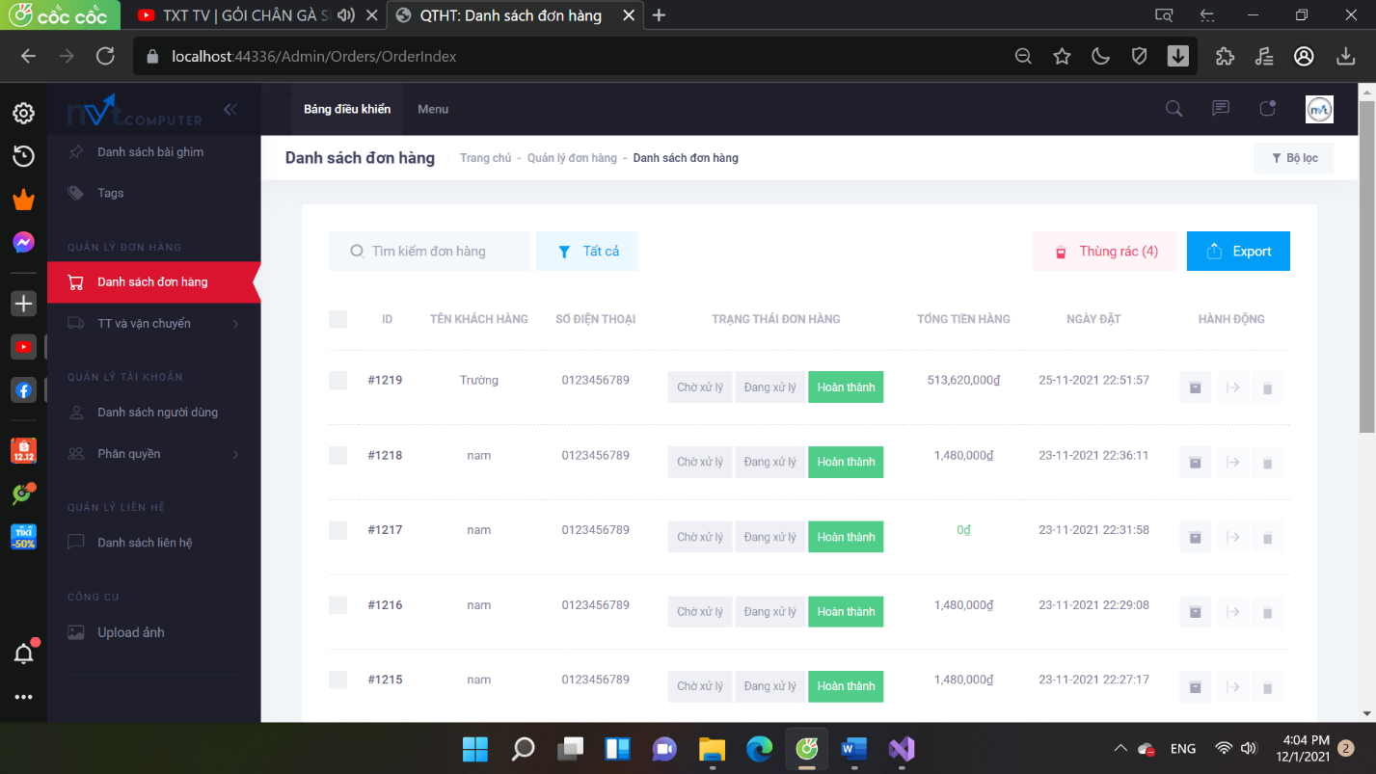

### 4.2.13 Giao diện danh sách đơn hàng

**Hình 28: Giao diện danh sách đơn hàng**

### 4.2.14 Giao diện thanh toán và vận chuyển

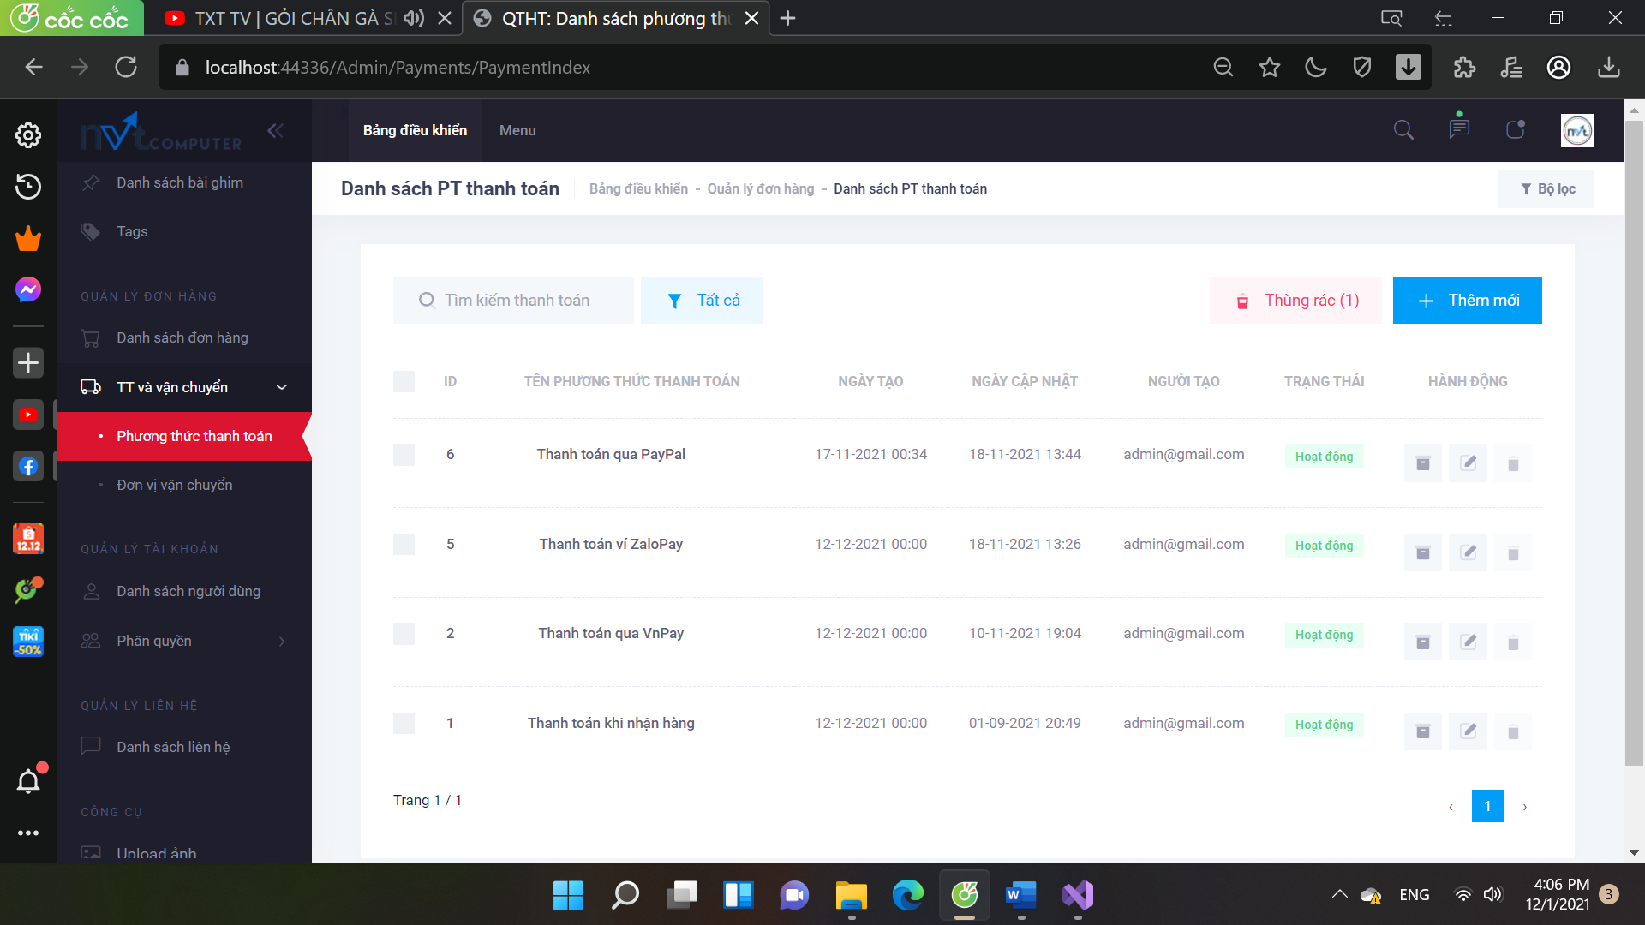

**Hình 29: Giao diện phương thức thanh toán** 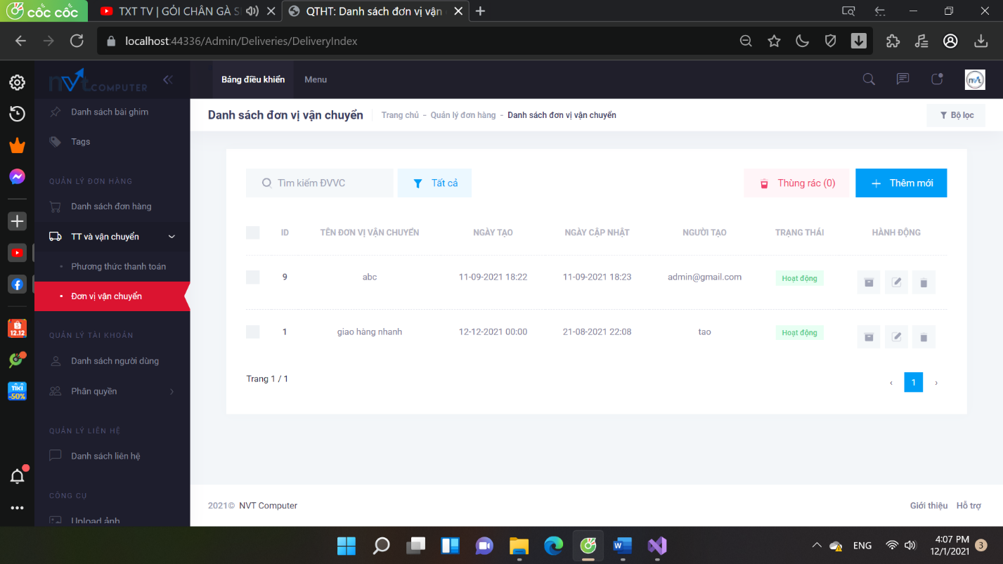

**Hình 30: Giao diện đơn vị vận chuyển**

### 4.2.15 Giao diện phân quyền

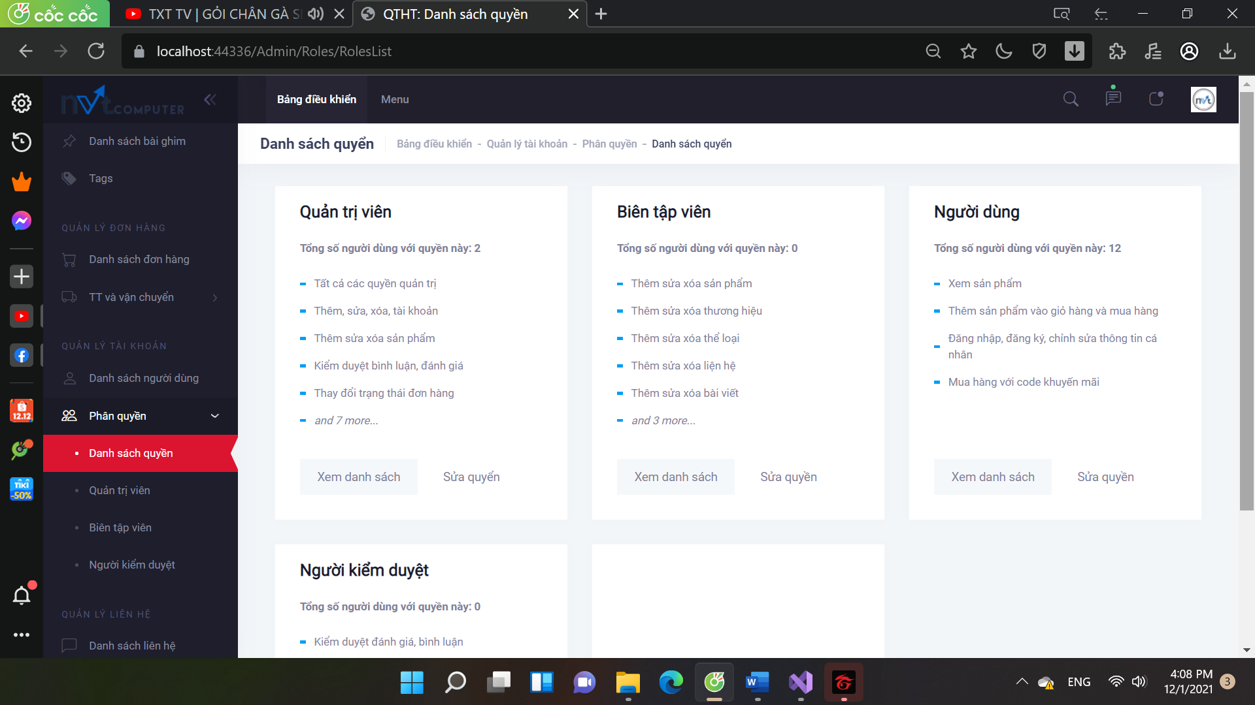

**Hình 31: Giao diện danh sách quyền**

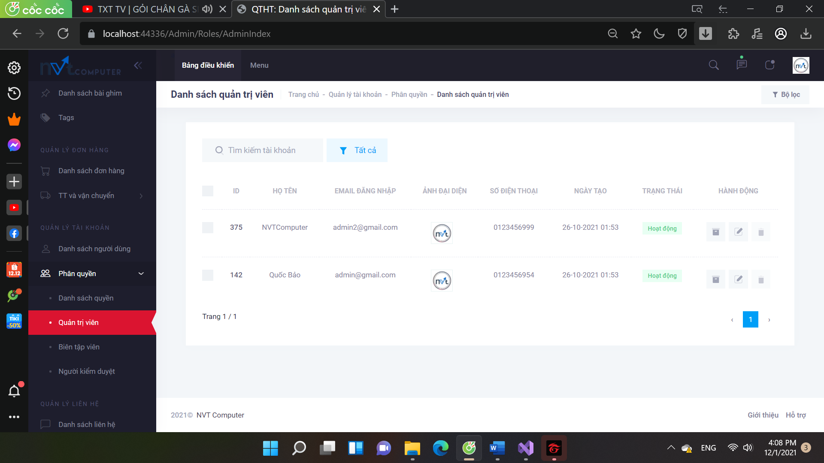

**Hình 32: Giao diện quản trị viên**

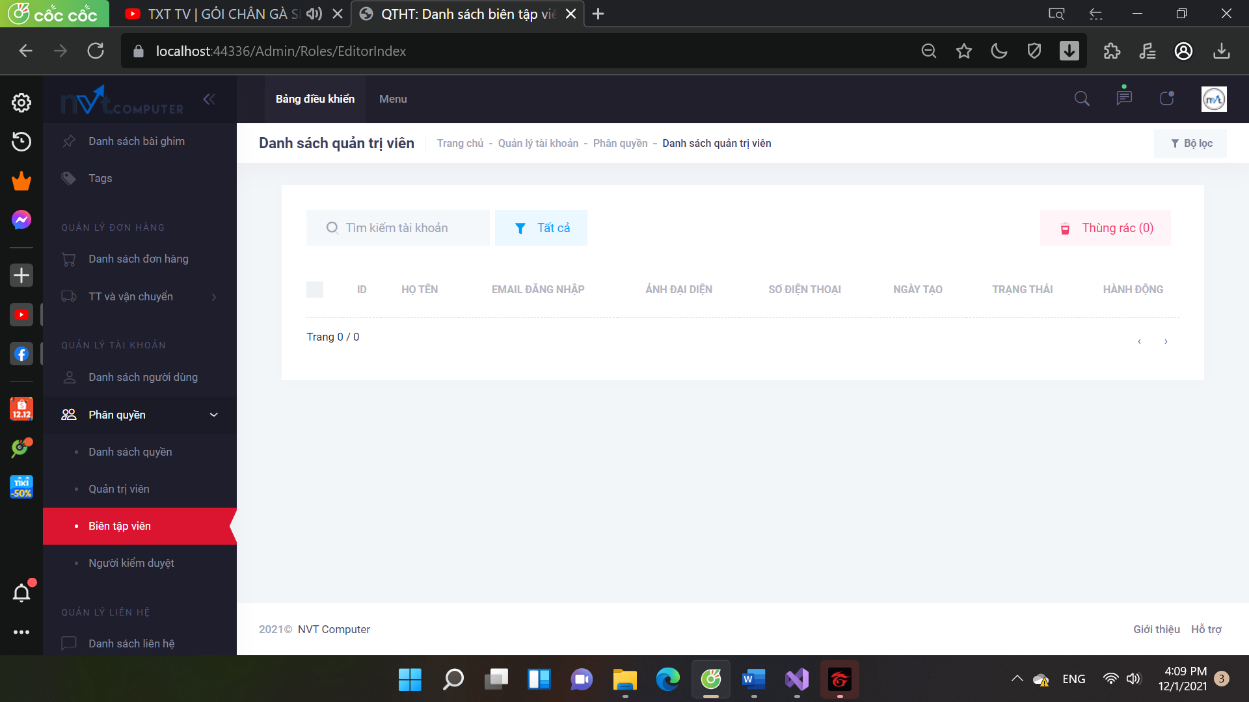

**Hình 33: Giao diện biên tập viên** 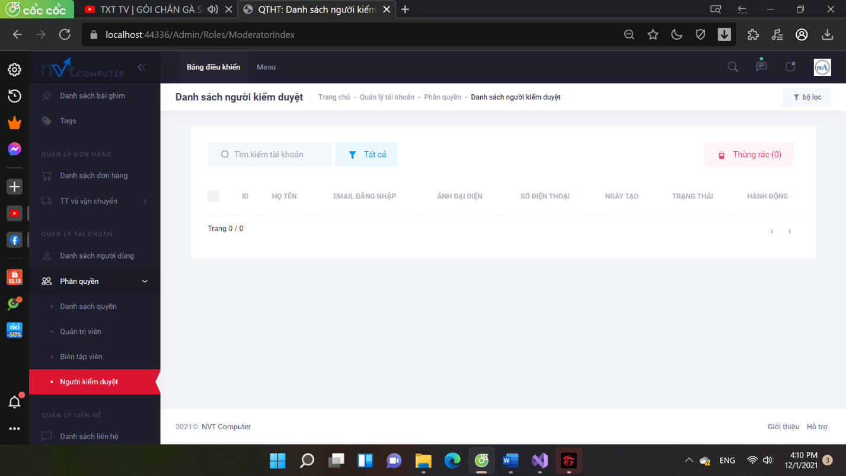

**Hình 34: Giao diện người kiểm duyệt**

### 4.2.16 Giao diện danh sách liên hệ

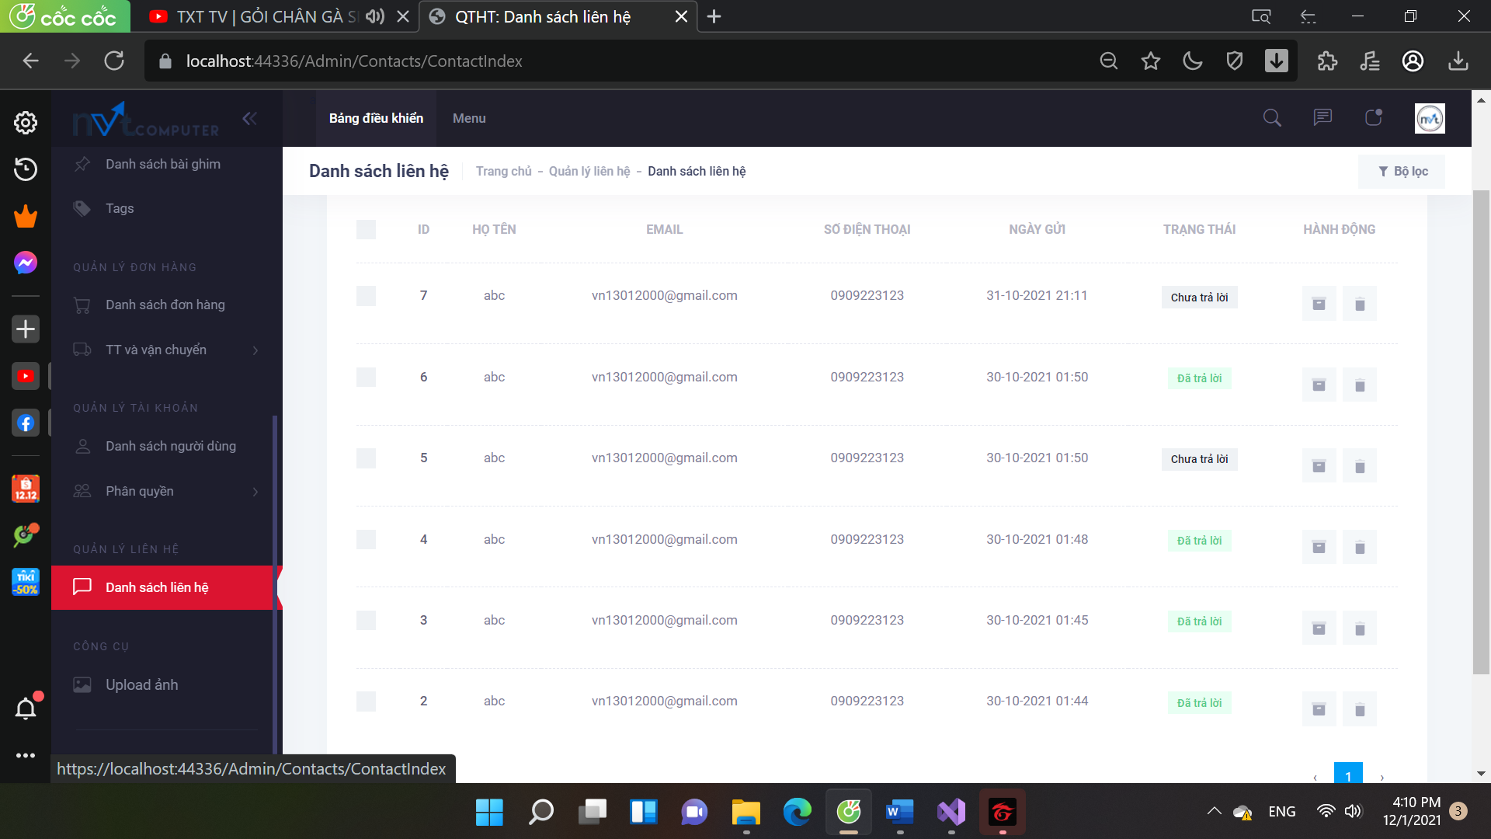

**Hình 35: Giao diện danh sách liên hệ**

### 4.2.17 Giao diện Upload ảnh

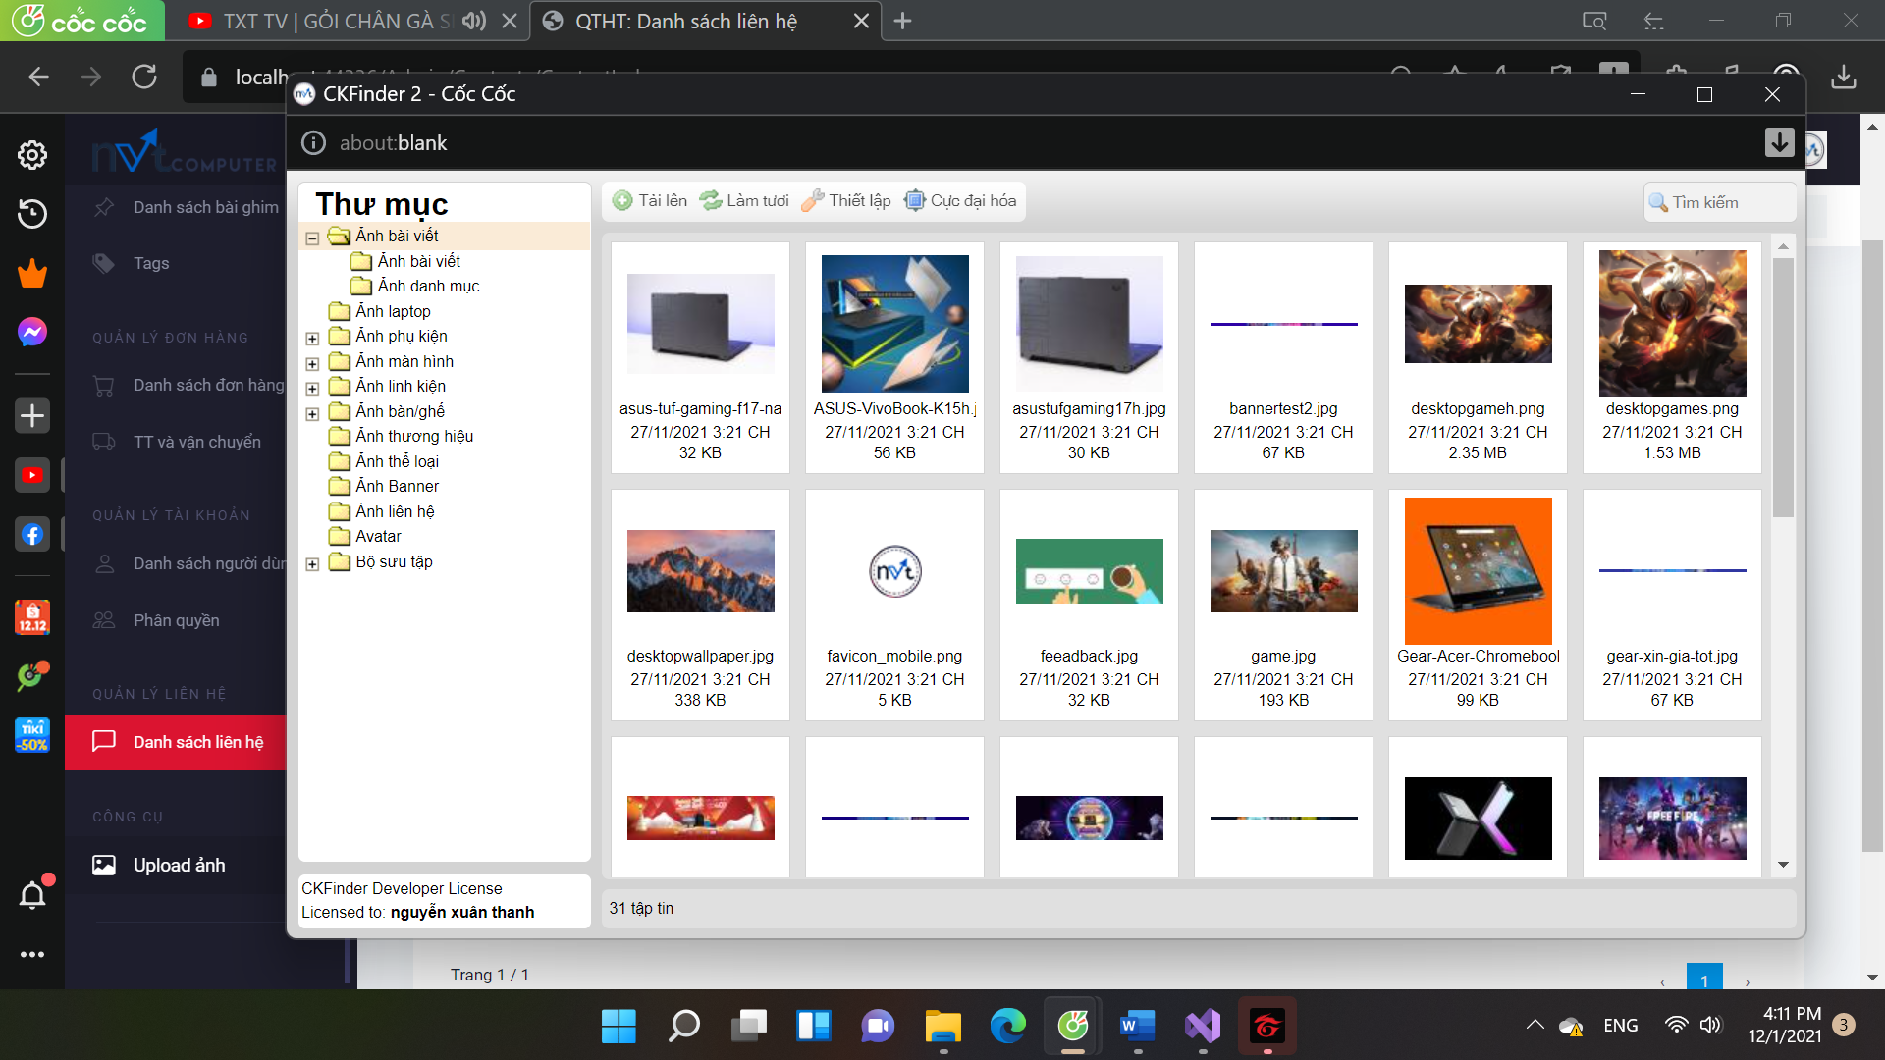

**Hình 36: Giao diện upload ảnh**

### 4.2.18 Giao diện trang chi tiết sản phẩm

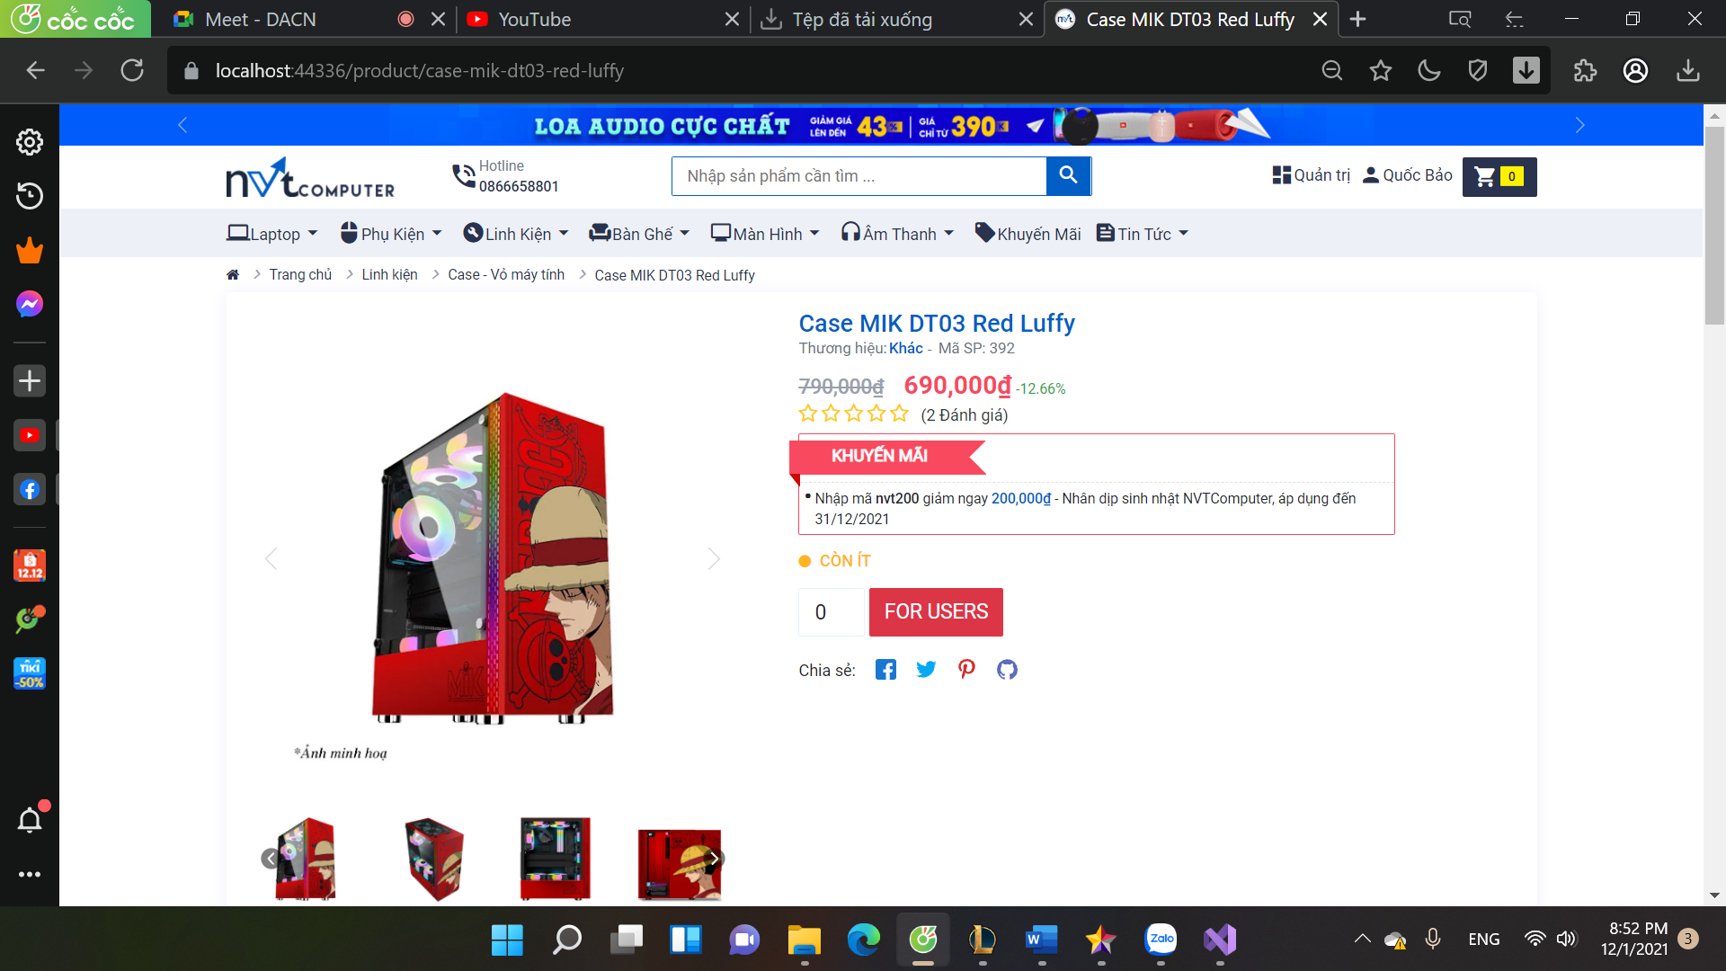

**Hình 37: Giao diện chi tiết sản phẩm**

### 4.2.19 Giao diện giỏ hàng

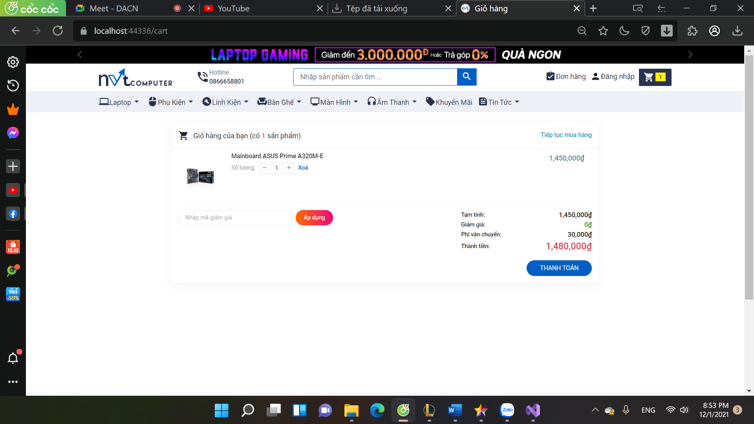

**Hình 38: Giao diện giỏ hàng**

### 4.2.20 Giao diện đơn hàng

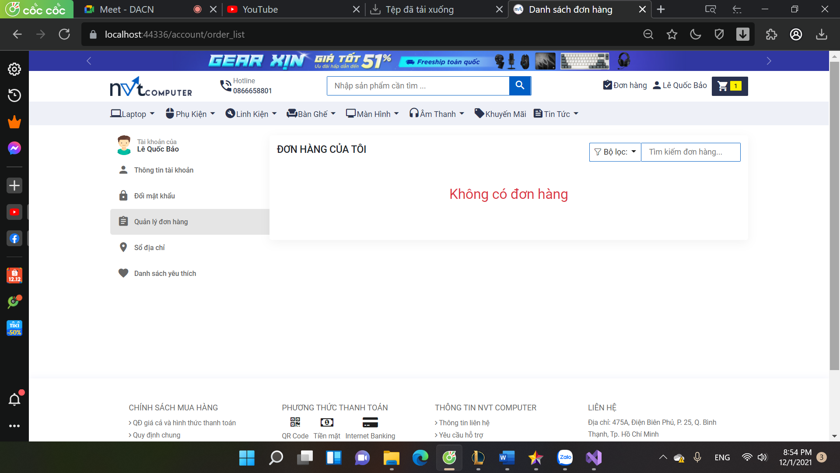

**Hình 39: Giao diện đơn hàng**

### 4.2.21 Giao diện thanh toán

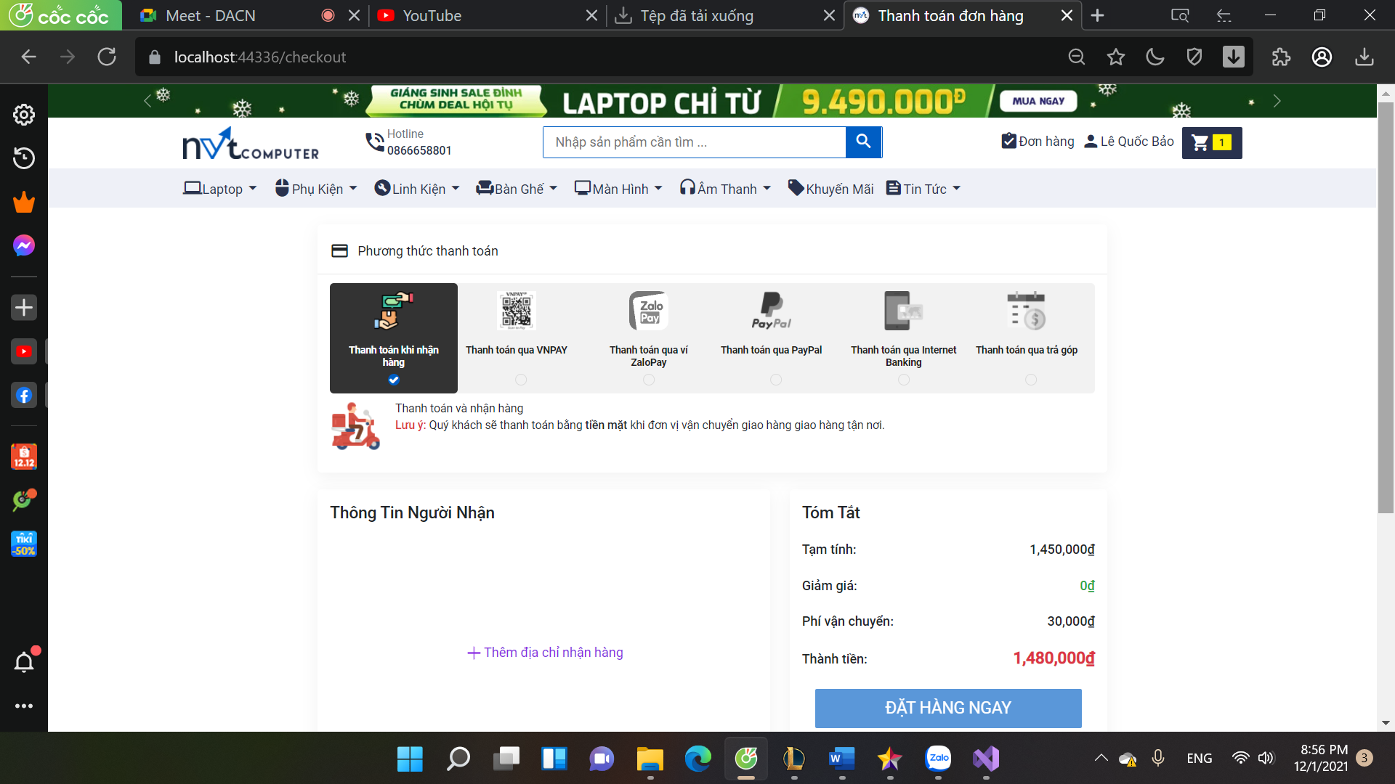

**Hình 40: Giao diện trang thanh toán**

### 4.2.22 giao diện xác nhận email

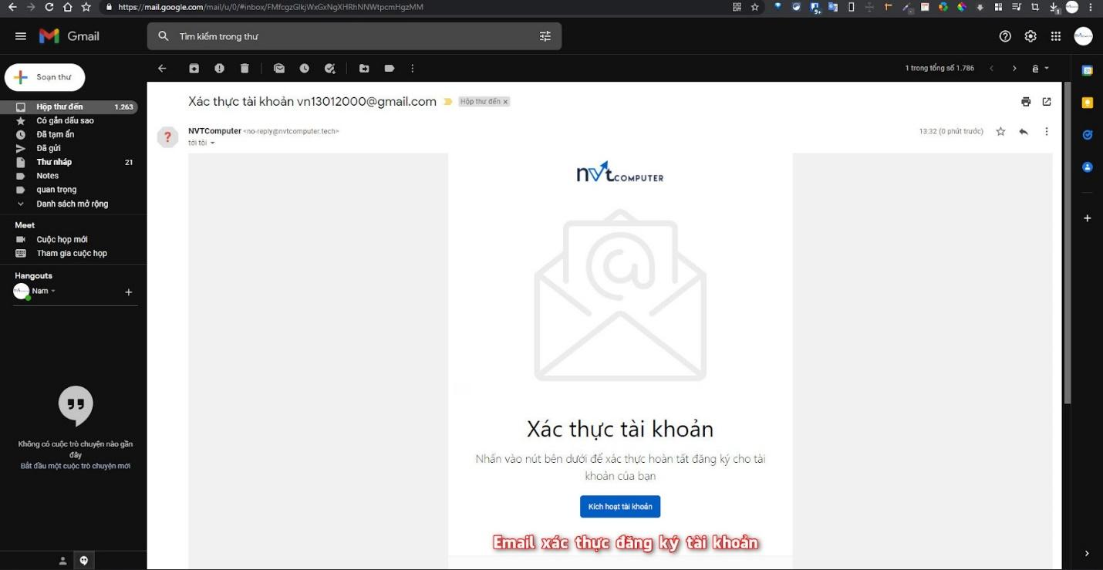

**Hình 41: Giao diện xác nhận đăng kí tài khoản**

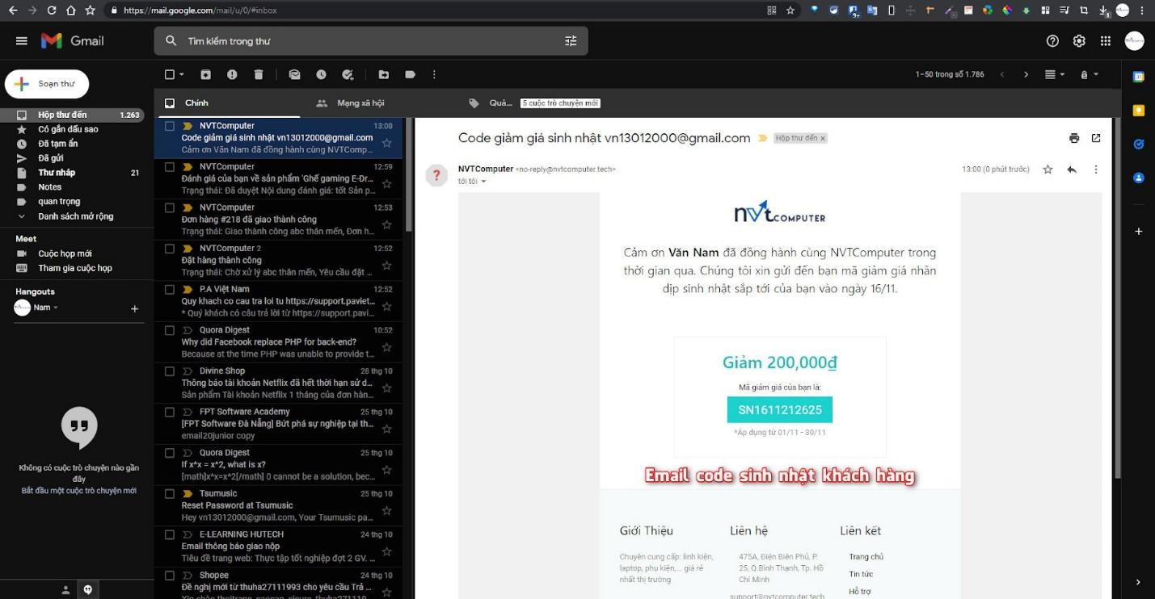

**Hình 42: Giao diện xác nhận mã giảm giá**

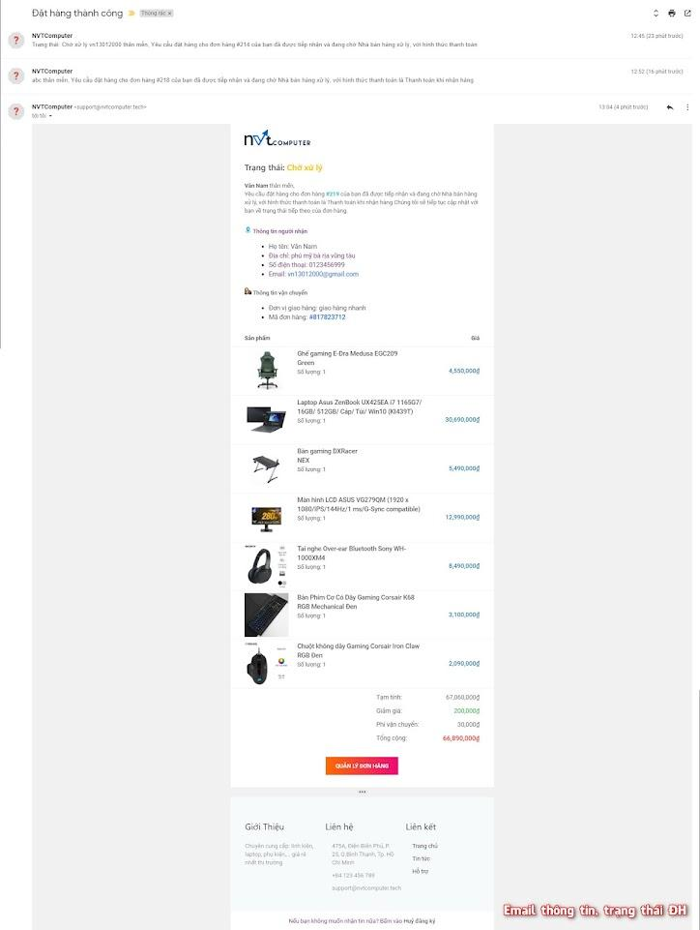

**Hình 43: Giao diện xác nhận đơn hàng**

### 4.2.23 Giao diện trang tin tức

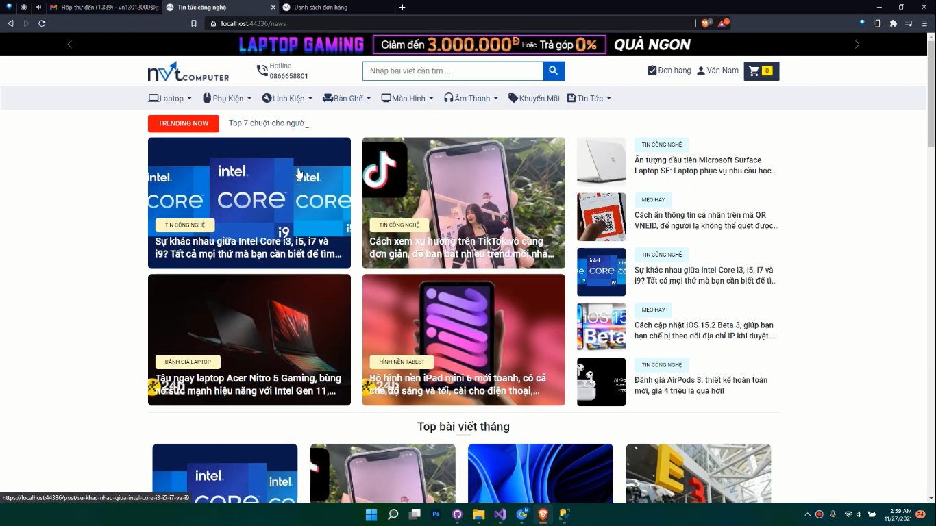

**Hình 44: Giao diện trang chủ tin tức**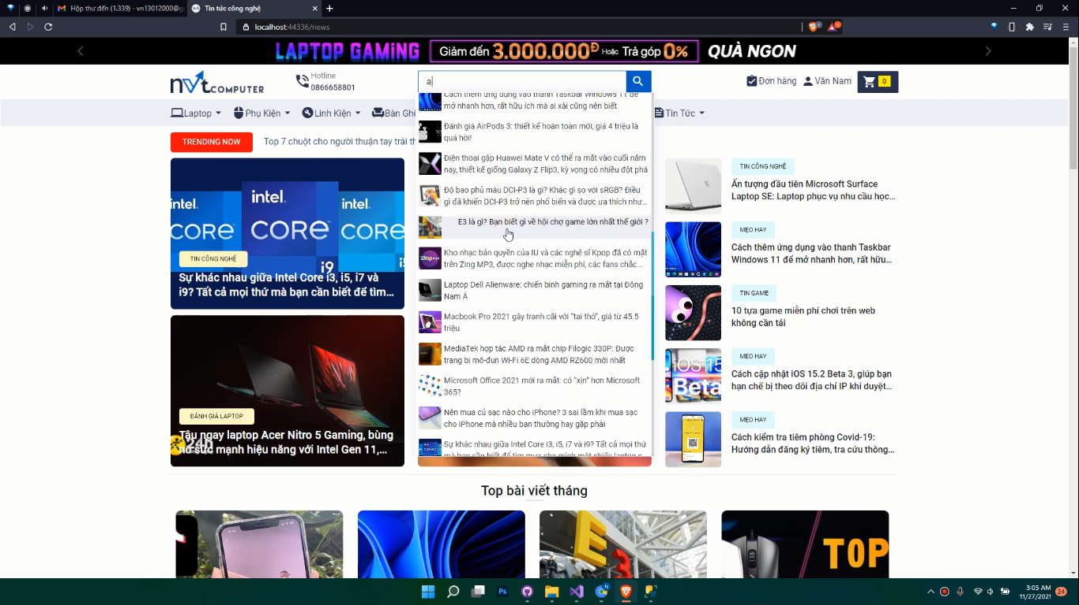

**Hình 45: Giao diện tìm kiếm bài viết**

**Hình 46: Giao diện danh sách sản phẩm - bài viết**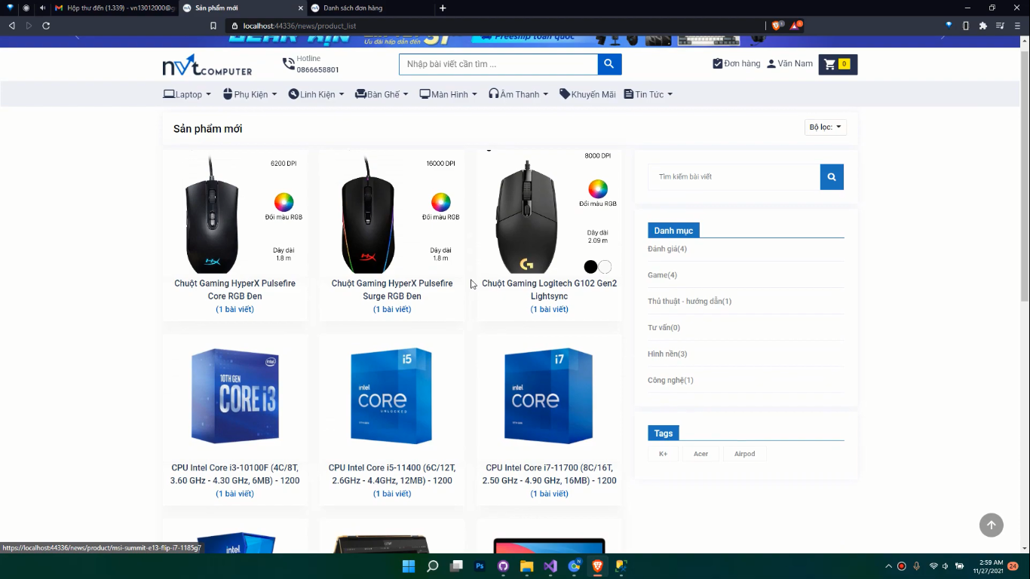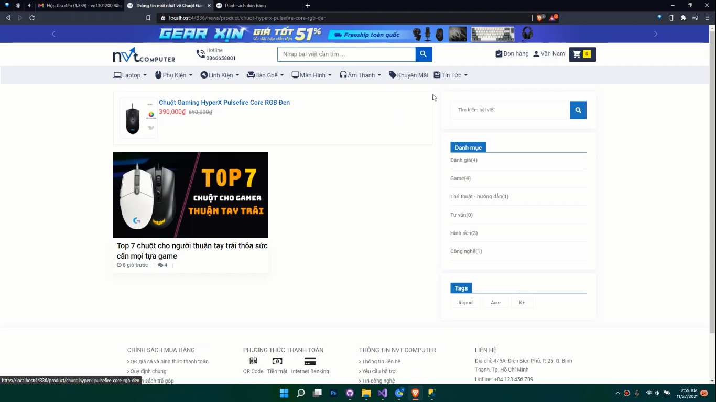

**Hình 47: Giao diện danh sách bài viết của sản phẩm**

**Hình 48: Giao diện chi tiết bài viết**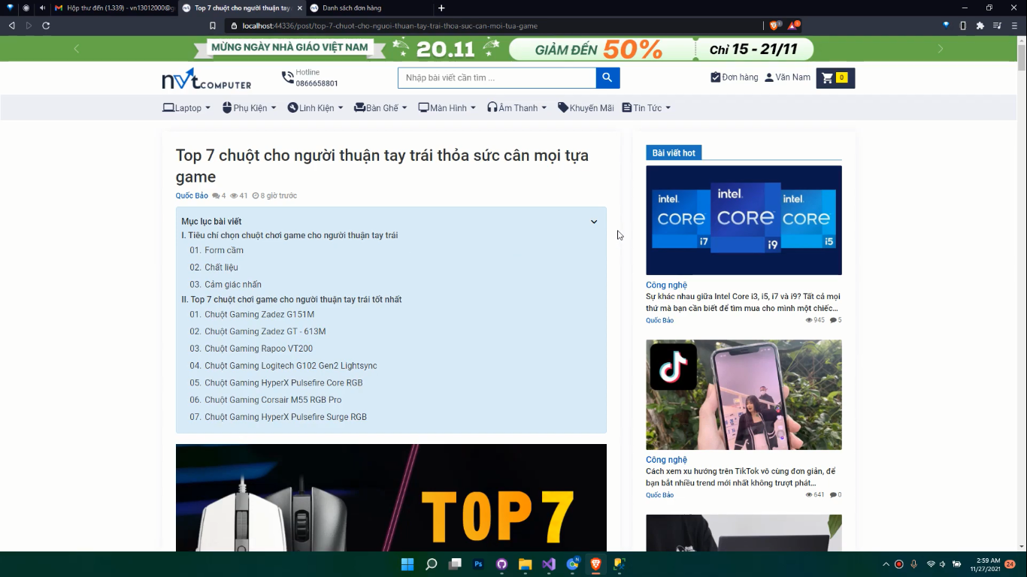

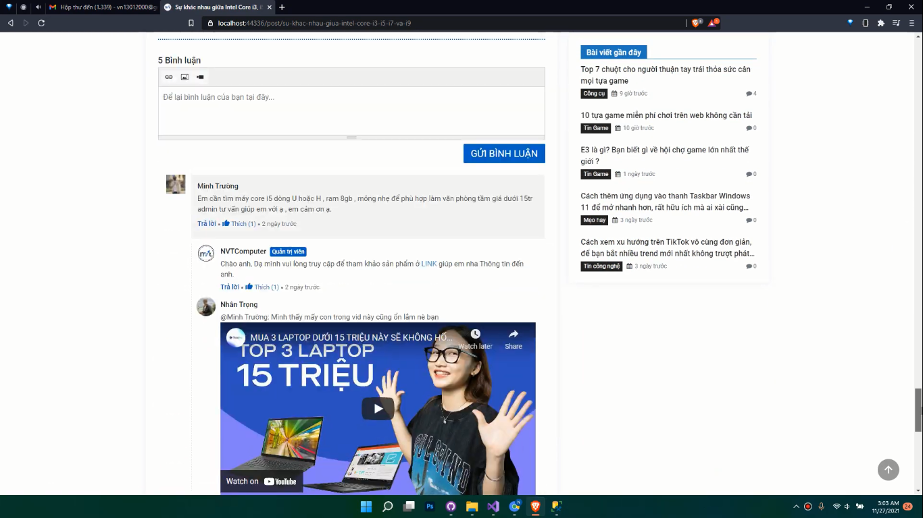

**Hình 49: Giao diện bình luận bài viết**

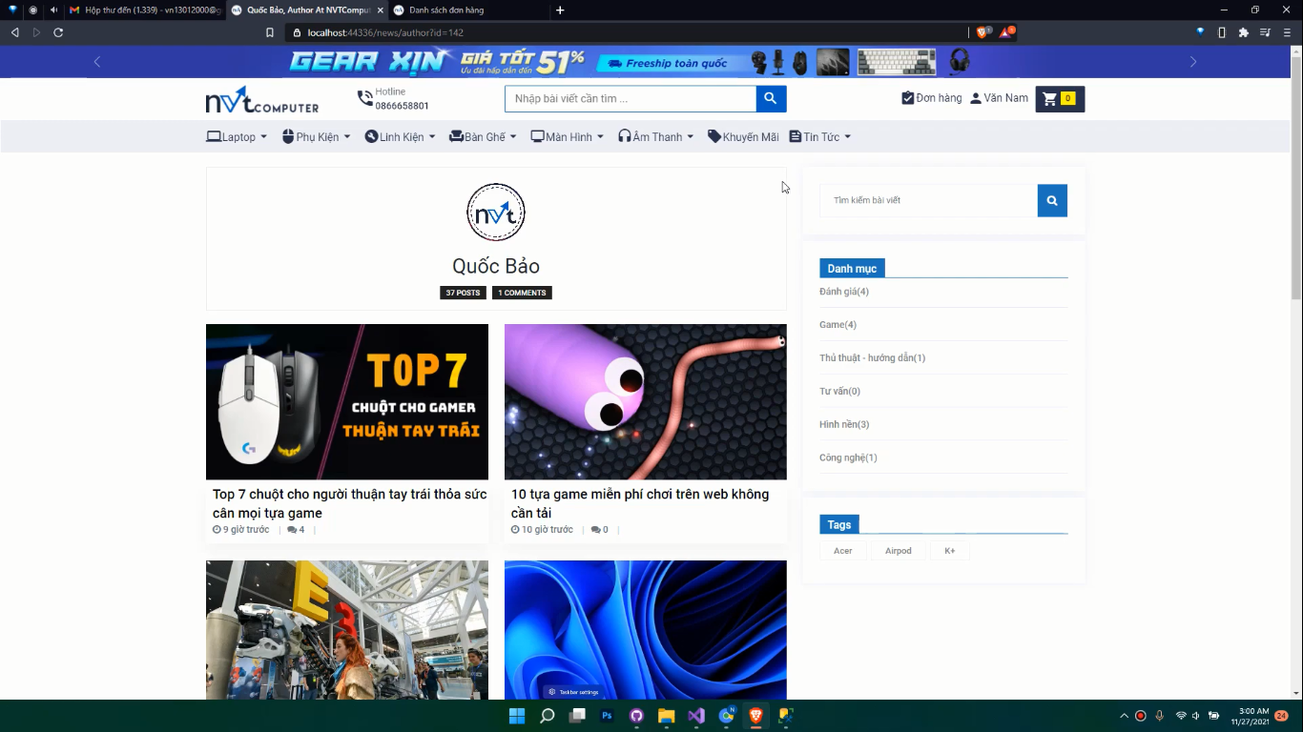

**Hình 50: Giao diện thông tin người đăng bài**

# KẾT LUẬN

## Kết quả đạt được

* Xây dựng được sản phẩm cuối cùng là website kinh doanh LapTop đáp ứng được những chức năng cơ bản mà một website cần có.
* Hiển thị đầy đủ phần giao diện của quản trị viên và người dùng riêng biệt.
* Củng cố kiến thức về lập trình web dựa trên mô hình MVC và ngôn ngữ lập trình C#.
* Tìm hiểu được các quy trình để tạo thành một website thương mại điện tử cơ bản.

## Hạn chế

* Do lượng kiến thức khá lớn nên việc tìm hiểu triển khai tính năng vẫn còn nhiều khó khăn, thiếu sót.
* Code còn dài và chưa được tối ưu hóa
* Giao diện còn khá đơn giản.
* Các chức năng của website còn hạn chế, một số chức năng vẫn còn gặp lỗi.
* Phân quyền admin và người dùng còn gặp khó khăn chưa thật sự tốt.
* Một vài thành phần có thời gian xử lý lâu chưa được tối ưu và tính bảo mật cũng chưa đảm bảo nhiều.

## Hướng phát triển trong tương lai

* Tối ưu hóa code giúp website chạy mượt và giảm dung lượng.
* Phát triển thêm các chức năng mới đồng thời hoàn thiện các chức năng vẫn còn lỗi.
* Phát triển thêm giao diện hoàn chỉnh hơn, tiếp cận người dùng nhanh hơn.
* Củng cố tính bảo mật thông tin và nâng cấp website phát triển lâu dài.

# TÀI LIỆU THAM KHẢO.

* <https://www.c-sharpcorner.com/>
* <https://dotnet.microsoft.com/apps/aspnet>
* <https://api.jquery.com/>
* Tài liệu các khóa học tổng hợp từ nhiều nguồn khác nhau.